GALATASARAY İLKÖĞRETİM

Galatasaray Eğitim Kurumları’nın ilk halkası olan Galatasaray İlköğretim Okulu’nun temelleri yıllar öncesine, Mekteb-i Sultani dönemine kadar uzanıyor.1868’den günümüze, renkli tarihçesi ile birlikte, dönem dönem yapısal değişiklikler geçiren “Galatasaray İlköğretim Okulu”, lisesi ve üniversitesi ile birlikte Galatasaray Eğitim Kurumları’nın önemli bir halkası… 1992 yılında, dönemin Türkiye ve Fransa Cumhurbaşkanları arasında, Uluslararası İkili Anlaşmalar esasına göre imzalanan protokolle; ilkokul, lise, üniversite ve lisansüstü eğitimi de kapsayan Galatasaray Eğitim ve Öğretim Kurumu yaşama geçirildi. Böylelikle Galatasaray İlkokulu, 1993-1994 öğretim yılında, eğitim ve öğretim faliyetlerine başladı. 8 yıllık kesintisiz eğitim çerçevesinde okulun adı, Galatasaray İlköğretim Okulu olarak değişti. Galatasaray İlköğretim Okulu, Türk ve Fransız devletlerinin özel protokolüyle kendine has bir eğitim ve doğrudan Galatasaray Üniversitesi’ne bağlı bir yönetim yapısı olmasına rağmen, bir özel okul değil, yüzyıllardır sürdürdüğü geleneği çerçevesinde bir Devlet Okulu’dur.
Her yıl haziran ayında ön kayıt başvurusunda bulunanlar arasından kura ile sadece 50 öğrenci alınır. Noter huzurunda gerçekleşen kurada yine Galatasaray camiasının geleneklerinden biri olan eşitlik ilkesi mevcuttur. Kura sistemi ilehiç kimseye hiçbir öncelik şansı tanınmadığı için her kesimden, Türkiye’nin her yerinden katılan öğrenciler için şans eşittir. Kurayı kazanan 50 öğrenci, Galatasaray camiasının en minik üyeleri olarak bir bütünün parçası kabul edilirler. Bu şansı başarıya dönüştürmek öğrencinin elindedir. Galatasaray İlköğretim Okulu diploması 8 yıllık eğitim çerçevesinde Galatasaray İlköğretim Okulu diploması kendi başına büyük değer taşır. 8 yıl boyunca verilen eğitim, Fransızca ve İngilizce seviyeleri ile Galatasaray camiasına daha ilk adımlarını atmakla kazandıkları Galatasaraylılık ruhu, öğrencilerin başarıyla yollarına devam etmelerii sağlar.

Okulumuzun Olanakları ve Galatasaray Lisesi'ne geçiş
Galatasaray Lisesi
Bir devlet okulu olarak Galatasaray İlköğretim Okulu’nda birinci sınıftan itibaren yabancı dil; Fransızca eğitimi başlar. İki kültürün, iki sistemin birbirini tamamlar nitelikte olması ve dördüncü sınıftan itibaren başlayan İngilizce dersleri, eğitim sisteminin daha da aktif ve donanımlı olmasını sağlar.
Ayrıca Resim, Beden Eğitimi, Müzik dersleri de konusunda deneyimli branş öğretmenleri tarafından verilir. Bu dersler kültürel ve sosyal yönden donanımlı Galatasaray İlköğretim Okulu öğrencileri yetiştirmek için teori ve uygulamalı olarak birbirini tamamlayacak şekilde işlenir. Dersler, 25 kişilk sınıflarda bilgisayar, projeksiyon, tepegöz ve diğer görsel – işitsel malzemelerle desteklenerek gerçekleştirilir.

Bilgisayar dersi 4. sınıftan itibaren Bilişim teknolojileri öğretmeni eşliğinde verilir. Günün koşullarına uygun olarak sürekli yenilenen, 24 saat internet bağlantılı Bilişim teknolojileri sınıfında, 15 adet bilgisayar bulunur.

Galatasaray İlköğretim Okulu’nun amacı, birinci sınıfa başlayan 50 öğrencisinin tamamını Galatasaray Lisesi’ne devamını sağlamaktır. Elde ettikleri şansı başarıya dönüştürmek için çalışan öğrenciler, Galatasaray Lisesi’ne devam edebilmek için Galatasaray Üniversitesi’nin, Galatasaray Lisesi ve Galatasaray İlköğretim Okulu yönetmeliği çerçevesinde yapılan iç sınavlarda başarılı olmakla yükümlüdürler.

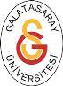

Vizyonumuz
Okulumuzdaki eğitim sisteminin temelini oluşturan bilim, sevgi ve hoşgörü ilkelerinin ışığında öğrencilerimize, demokratik ve çağdaş bir eğitim ortamı sağlanmaktadır. Bu ortamda öğrencilerimiz, bireysel öğrenme ve ekip çalışması becerilerini kazanmakta, kendilerine sağlanan aktivite olanaklarıyla da ilgi duydukları güzel sanatlar, spor vb. alanlarda yeteneklerini geliştirmeye teşvik edilmektedirler.

Misyonumuz
Genel amaç ve ilkelerimiz doğrultusunda, temel bilgi ve becerilere sahip, eleştrisel düşünebilen, etkili iletişim kurabilen ve yaratıcı bireyler yetiştirmek.

Amaçlarımız
- Etkili iletişim kurabilen ve yaratıcı bireyler yetiştirmek.
- Demokratik ve çağdaş bir eğitim ortamı sağlanmak.
- Bireysel öğrenme ve ekip çalışması becerilerini kazandırmak.
- Güzel sanatlar, spor dallarında yeteneklerini geliştirmeye teşvik etmek.
- Sevgi ve hoşgörü ışığında öğrencilerimize olgun bir birey niteliği kazandırmak.
- Düşünen, sorgulayan vekendini yenileyen bireyler yetiştirmek.

GALATASARAY İLKOKULUNA ALINACAK 50 ÖĞRENCİ İÇİN KURA DUYURUSU
Galatasaray Üniversitesine bağlı Galatasaray Lisesi, Galatasaray Ortaokulu ve İlkokulu Yönetmeliği'nin 10. maddesinin birinci fıkrasında "Milletlerarası Antlaşma ve Ek Protokol uyarınca Eşit Temsilli Türk-Fransız Komitesince kabul edilen kontenjanlara göre, ilkokulun birinci sınıfına her yıl kura ile en çok elli (50) öğrenci alınır" ifadesi yer almaktadır.
Bu doğrultuda, 2022-2023 Eğitim-Öğretim yılı için Galatasaray İlkokulu birinci sınıfına noter huzurunda çekilecek kura ile 50 (elli) öğrenci alınacaktır.
Tüm dünyayı derinden etkileyen Covid-19 pandemisi nedeniyle, aday öğrenci velilerini ve kurum çalışanlarımızı korumaya yönelik alınan tedbirler kapsamında kura kayıtlarımız RANDEVU SİSTEMİ ile yapılacaktır. Kura kayıtlarına öğrenci getirmek kesinlikle yasaktır. Her aday için en fazla bir kişi binaya kabul edilecektir. Kura kaydına gelen kişi, birden fazla öğrenci için kura başvurusu yapabilir.
I- Başvuru Tarihi ve Yeri :
- • Başvurular; 17 Haziran 2022 ve 1 Temmuz 2022 tarihleri arasında, adayların daha önce RANDEVU SİSTEMİ üzerinden almış
oldukları saat aralığında, Galatasaray Lisesi İstiklal Cad. No 159 Beyoğlu adresinde kabul edilecektir. (Pazar günleri kayıt
alınmayacaktır.)
- • RANDEVU SİSTEMİ, https://erandevu.gsl.gsu.edu.tr web adresinde 13 Haziran 2022 saat 00.00 ile 1 Temmuz 2022
saat 16.00 arasında açık olacaktır.
- • 66-67-68 aylık adaylar için başvurular bizzat aday öğrenci anne, baba veya yasal vasisi tarafından yapılacaktır. Kayda gelen
kişinin yanında T.C. kimlik numaralı belge bulundurması, vasi olan kişilerin ayrıca mahkeme kararının aslını veya noter
tasdikli örneğini ibraz etmeleri gerekmektedir.
- • RANDEVU SİSTEMİ üzerinden kayıt olmamış adaylar için kura başvurusu kabul edilmeyecektir. Her aday öğrenci için ayrı randevu alınması gerekmektedir.
II- Başvuru İçin Gerekli Koşullar ve Belgeler:
MEB Okul Öncesi ve İlköğretim Kurumları Yönetmeliği'nin 11. maddesinin altıncı fıkrasının (a) bendine göre;
1- Doğum tarihi 30.09.2015 - 30.12.2016 tarihleri arasında olup ( 69-84 aylık olanlar ), 2021-2022 Eğitim - Öğretim yılında herhangi bir ilkokulun 1. Sınıfına başlamamış veya devam etmemiş olan aday öğrenciler kuraya katılabileceklerdir.
(2022-2023 Eğitim-Öğretim yılı için, herhangi bir ilkokula ön kayıt veya kayıt yaptırmış olan öğrenciler kuraya katılabilirler.)
2- Doğum tarihi 31.12.2016 - 30.03.2017 tarihleri arasında olup ( 66-67-68 aylık olanlar ) için aday öğrencinin anne, baba veya yasal vasisi kayıt esnasında yazılı olarak, öğrencinin ilkokul birinci sınıfa devam etmesini istediğini beyan edeceği matbu dilekçeyi imzalayacaktır.
3- Aday öğrencinin nüfus cüzdanının aslı ve bir adet fotokopisi ile birlikte başvuruda bulunulacaktır. Randevu Onay Formu’nu yanınıza almayı unutmayınız.

Dikkat edilecek hususlar:
- • Aynı aday öğrenci için kuraya katılım amacı ile birden fazla kayıt tespit edildiğinde başvuru iptal edilir.
- • Kuraya kayıt işlemleri tamamlandıktan sonra kura Aday Numarasını içeren belge ilgililer tarafından başvuru sahiplerine
teslim edilir.
III- Kura Cekilisi
Kura, 4 Temmuz 2022 Pazartesi günü saat 11.00'de, noter, Beyoğlu İlçe Milli Eğitim Müdürlüğü temsilcisi,
Galatasaray Lisesi ve Galatasaray İlkokulu yetkilileri huzurunda piyango yöntemiyle çekilir. Çekiliş sonucunda 50 aday öğrenci yedek liste olmadan belirlenir, Kurada isimleri belirlenen aday öğrencilerin listesi aynı gün www.gsl.gsu.edu.tr ve www.gsi.gsu.edu.tr adresindeki web sitelerinde yayımlanır.
IV- Kayıt Beyanı :
- • Kurayla belirlenen aday öğrencilerin velileri (anne, baba veya yasal vasi) 5-6 Temmuz 2022 tarihlerinde Galatasaray İlkokulu’na kayıt yaptıracaklarını beyan edeceklerdir.
- • Kayıt beyan süresi bitiminde belirlenen 50 kişilik kontenjanın dolmaması halinde, başvuru listesindeki adaylar arasında 18 Temmuz 2022 Pazartesi günü saat 11.00'de yeniden aynı yerde ve aynı yöntemle kura çekilişi yapılır.
- • İkinci kuranın ardından tespit edilen aday öğrenci yada öğrencilerin kayıt beyanı 19 Temmuz 2022 Salı günü yapılır.
- • Kura çekilişlerinin, yedek aday belirlenmeden yapılması nedeniyle; ikinci kuradan sonra kazanan adayın/adayların kayıt
beyanı yapmaması durumunda ise 50 kişilik kontenjan dolana kadar kura çekilişleri birer gün arayla tekrarlanır.
V- Kesin Kayıtlar:
- • Kura ile seçilen öğrencilerin kesin kayıt işlem ve tarihleri Milli Eğitim Bakanlığı Mevzuatına göre Galatasaray İlkokulu Müdürlüğünce www.gsi.gsu.edu.tr web adresinden duyurulacaktır.
- • 2021-2022 eğitim-öğretim yılında herhangi bir ilkokulun 1.sınıfına kayıt yaptırmış ve devam etmiş olduğu tespit edilen aday öğrenciler kurada kazansalar ve kayıt beyanında bulunsalar bile kesin kayıtları yapılmaz.

KOÇ İLKÖĞRETİM

Koç İlkokulları ve Ortaokulları
- Bağlar Koç İlkokulu
- Beyazıt Koç İlkokulu
- Beylikdüzü Koç Ortaokulu
- Bolu Koç İlkokulu ve Ortaokulu
- Elazığ Koç İlkokulu
- Gebze Koç Ortaokulu
- İnegöl Koç İlkokulu
- İnönü Koç İlkokulu ve Ortaokulu
- İzmit Ford Otosan Koç Ortaokulu
- Kayapınar Koç İlkokulu
- Nilüfer Koç İlkokulu ve Ortaokulu
- Orhangazi Koç İlkokulu ve Ortaokulu
- Silopi Koç İlkokulu ve Ortaokulu
- Sincan Koç İlkokulu
- Şanlıurfa Koç İlkokulu ve Ortaokulu
- Van Koç İlkokulu ve Ortaokulu
- Yenişehir Koç Ortaokulu
- Beykoz Koç Ortaokulu

1. Sınıf Aday Öğrenci Başvuru Süreci

Kura Başvuru Koşulları: 1. sınıfa kayıtların yapıldığı yılın (2023) Eylül ayı sonu itibarıyla 69 ayını dolduran (31 Aralık 2017 doğumlu ve üzeri) öğrenciler ile velilerinin yazılı talebi olması şartıyla 66, 67 ve 68 (1 Ocak - 31 Mart 2018 doğumlu) aylık öğrenciler 1. sınıf kurasına başvurabilir. Yaş aralığı ile ilgili bilgiler için yönetmeliğin ilgili maddelerine ve yaş tablosuna bağlantılardan ulaşabilirsiniz.

Kura Başvurusu: 7 Şubat 2023, Salı - 28 Şubat 2023, Salı tarihleri arasında bu sistemden çevrim içi olarak yapılacaktır.

Kura Numarası Gönderimi: 6 Mart 2023, Pazartesi günü aday velilerimize e-posta ile gönderilecektir.
Kura Çekimi: 11 Mart 2023, Cumartesi (12.00) (Noter huzurunda)

Kura Sonuçları: Kura sonuçları aynı gün güvenlik girişindeki panolarda ve okulun web sitesinde yayımlanacaktır.

Kesin Kayıt Tarihleri: 1 - 2 Haziran 2023 Çevrim içi (Asıl)
5 - 6 Haziran 2023 Çevrim içi (Yedek)

2022-2023 Akademik Yılı Okul Ücretleri Ana Sınıfı Eğitim Ücreti (%8 KDV dahil)
204.120 TL
Kesin kayıt gününde uygulanacak peşin ödeme indirimi ile 193.915 TL
İlkokul 1, 2, 3 ve 4. Sınıflar Eğitim Ücreti (%8 KDV dahil)
152.815 TL
Peşin ödeme indirimi ile 30.06.2022 tarihine kadar 145.175 TL
Ortaokul 5. Sınıf Eğitim Ücreti (%8 KDV dahil)
196.580 TL
Peşin ödeme indirimi ile 30.06.2022 tarihine kadar 186.750 TL
Ortaokul 6, 7 ve 8. Sınıf Eğitim Ücreti (%8 KDV dahil)
168.940 TL
Peşin ödeme indirimi ile 30.06.2022 tarihine kadar 160.495 TL
Lise Hazırlık Sınıfı Eğitim Ücreti (%8 KDV dahil)
218.115 TL
Lise 9, 10, 11 ve 12. Sınıflar Eğitim Ücreti (%8 KDV dahil)
175.525 TL
Peşin ödeme indirimi ile 30.06.2022 tarihine kadar 166.750 TL.
Lise Yatılılık Ücreti (%8 KDV dahil)
5 Gün Yatılı 105.035 7 Gün Yatılı 139.175
Taksitli (TL)
Peşin (TL)*
99.785 132.220
* %5 Peşin ödeme indirimi, 30.06.2022 tarihine kadar gerçekleştirilecek ödemeler için geçerlidi

Özel Koç İlkokulu Hakkında
Özel Koç İlkokulu İstanbul'un Tuzla ilçesinde hizmet vermektedir. Okulun eğitim sistemi teknolojiye ayak uyduran, modern ve sürekli kendini yenileyen bir eğitim sistemidir. Eğitim şekli çoklu zeka yaklaşımıdır. Her öğrencinin seviyesine göre eğitim verilmektedir. Öğrencilere yabancı dil etkinlikleri karşılıklı diyalog yöntemi ile öğretilmektedir. Öğrencilerin etkin bir şekilde İngilizce öğrenmesi için İngilizce bölümü farklı ülkelerden gelen 16 öğretmenden oluşmaktadır. Bu bağlamda derslerde aktif şekilde İngilizce konuşulmakta ve bu sayede öğrenciler akıcı konuşma yetisi kazanmaktadır. Özel Koç İlkokulu, öğrencilerinin gelişim çağında olduğunun bilince olarak öğrencilerinin fiziksel, zihinsel ve bilişim gelişimlerini takip etmektedir. Bu bağlamda okulda haftalık, aylık ve altı aylık periyotlarda sağlık kontrolleri yapılmaktadır. Öğrencilerin gelişimleri psikolojik danışmanlık ve rehberlik hizmetleri tarafında sürekli kontrol edilmekte ve öğrencinin dikkat dağınıklığı, odaklanamama veya hiperaktivite gibi sorunları varsa çözüm aranmaktadır. Bu kurumda öğrencilerin okula uyum sağlaması ve sağlıklı iletişim kurabilmesi için rehberlik birimi oryantasyon çalışmaları yapmaktadır. Özel Koç İlkokulu'nda ayrıca öğrencilerin kendi potansiyellerini fark edip ortaya çıkarabilmesi için desteklenmektedir. Okulda çeşitli spor faaliyetleri, turnuvalar, sanatsal faaliyetler, bilimsel çalışmalar, kitap okuma etkinlikleri, hızlı okuma etkinlikleri, yetenek geliştirme programları, kültürel ve bilimsel gezilere yer verilmektedir. Bilimsel çalışmalar öğrencilerin merak eden, araştıran, sorgulayan ve problemlerini çözebilen bireyler olarak yetişmelerinde öğrencilere destek olur. Öğrencilerin dengeli beslenebilmesi için okulun sağlıklı bir beslenme programı mevcut bulunuyor. Bununla beraber öğrenciler erken yaşta sağlıklı ve dengeli beslenme alışkanlığı edinmektedir. Özel Koç İlkokulu'nda öğrencilerin sağlığının olumsuz yönde etkilenmemesi için tüm alanlarda hijyene önem verilmekte olup okulun deneyimli personelleri tarafından tüm alanlar düzenli olarak temizlenmektedir.
Bu okul, Atatürk ilke ve devrimlerine sahip çıkan, laik cumhuriyetin kazanımlarını benimseyen, çağdaş, eleştirel düşünme becerilerine sahip, öz güveni ve öz saygısı gelişmiş öğrenciler yetiştirmeyi amaçlamaktadır. Sorun çözme becerisi güçlü, çözüm odaklı, bireysel farklılıkların bilincinde, sorumluluk sahibi, anadilini doğru kullanabilen, zamanı etkili ve doğru yönetebilen, iç disiplini gelişmiş, bilgiyi kullanıp yerine yenisini koyabilen, değiştirebilen, dönüştürebilen, yenilikçi, yaratıcı bireyleri geleceğe taşımayı hedeflemektedir. Özel Koç İlkokulu'nda öğrencilerin güvenliğini sağlamak için çeşitli önlemler alınmıştır. Güvenlik kameraları 24 saat kayıt yapmaktadır. Ayrıca güvenlik görevlileri giriş çıkışları kontrol ederek öğrencilerin ve personellerin güvenliğini tehdit edebilecek yabancıların okula girmesine izin vermemektedir. Tüm bu imkanlar dahilinde veliler ve öğrenciler tarafından tercih edilen okullardan biri olan bu kurum, servis imkanı sunarak öğrencilerin güvenli bir şekilde ulaşımını sağlamaktadır.

Fiziksel İmkanlar
Yemekhane
Havuz
Bilgisayar Laboratuvarı
Kapalı Spor Salonu
Futbol Sahası
Konferans Salonu
Laboratuvar
Sanat Atölyesi
Kantin
Kütüphane
Müzik Odası
Oyun Alanı
Revir
Bahçe
Akıllı Tahta

Dil Olanakları
İngilizce

Sportif & Sanatsal
Futbol
Masa Tenisi
Fotoğrafçılık
Yüzme
Voleybol
Basketbol
Heykel
Sinema
Dekoratif Sanatlar
Tenis
Modern Dans
Drama
Görsel Sanatlar
Tiyatro
Ebru
Koro
Jimnastik
Halk Oyunları
Dans
El Sanatları
Orff

Kulüpler & Etkinlikler
Seramik
Satranç
Müzik
Proje
Gezi
Bilişim Kulübü
Akıl ve Zeka Oyunları
Değerler Eğitimi
Robotik
Kodlama

Özel Koç İlkokulu Sıkça Sorulan Sorular
- Özel Koç İlkokulu ortalama sınıf mevcutları kaçtır?
20
- Özel Koç İlkokulu hangi saatlerde hizmet veriyor?
Tam gün eğitim saatleri 08:00 - 15:00 şeklindedir.
- Özel Koç İlkokulu hangi yabancı dil imkanlarını sunuyor?
Kurumda İngilizce dil eğitimi verilmektedir.
- Özel Koç İlkokulu yaz okulu hizmeti sunuyor mu?
Kurumda yaz okulu hizmeti sunulmamaktadır.
- Özel Koç İlkokulu hafta sonu eğitim veriyor mu?
Hafta sonu eğitim verilmemektedir.

Sayılarla İlkokul (2022-2023)
- Yerli öğretmen: 87
- Uluslararası öğretmen: 6
- İlkokul öğrenci sayısı: 493

Sayılarla Ortaokul (2022-2023)
- Yerli öğretmen: 92
- Uluslararası öğretmen: 9
- Ortaokul öğrenci sayısı: 757

Sayılarla Lise (2022-2023)
- Yerli öğretmen: 135
- Uluslararası öğretmen: 33
- Lise öğrenci sayıları: 1043

Koç Okulu, Yatılı
Öğrencilerinin entelektüel ve insani niteliklerini geliştirerek, kendilerine güvenen, ahlaklı, lider nitelikli ve sorumluluk sahibi dünya vatandaşları olmalarını amaçlayan Koç Okulu, İstanbul dışında ikamet eden öğrenci ve öğrenci adaylarına yatılı okuma imkanı sunar. Yatılı öğrenciler yaşadıkları yerin okula uzaklığına göre okulda 5 gün ya da 7 gün yatılı kalabilirler.

Koç Okulu Yatılı Programı, öğrencilerin kendilerine güvenen, zamanını iyi planlayabilen, çok yönlü, bulunduğu ortamlarda olumlu iletişim kurabilen, işbirlikçi ve sorumluluk sahibi bireyler olmalarını amaçlarken, yatılı öğrencilerin yıllar içinde paylaşımcı, çevresine duyarlı, kendisinin ve arkadaşlarının sorumluluğunu alabilen, problem çözme becerileri gelişmiş ve girişimci bireyler olmasına destek verir.

Yatılı bölümü dört ayrı yatakhane bloğu ve bir ortak alan binası olmak üzere beş ayrı binadan oluşur. Yatakhaneler 104 erkek, 104 kız olmak üzere toplam 208 kişilik kapasiteye sahiptir.

Yatılı olma kararının heyecanı ile başlayan ve zaman geçtikçe arkadaşlık, dostluk ve dayanışmaya dönüşen yatılı yaşamından yatılı müdür yardımcısı ve yatılı öğretmenler sorumludur.

HİSAR OKULLARI

Hisar Okulları, Okulöncesinden 12. Sınıfa kadar K-12 bütünlüğünde 1591 öğrencisi ve 1000’i aşkın mezunuyla eğitimde 25 yılını geride bırakmış köklü bir kurumdur. Ülkenin önde gelen akademik kadrosunun ışığı altında yüksek standartlarda özel eğitim sunmanın yanı sıra öğrenmede sürekli gelişim ilkesini benimseyen Hisar Okulları, öğrencilerinin içlerindeki potansiyellerini keşfetmelerini ve geliştirmelerini yegane msiyonu olarak benimsemiştir.

Hisar Okulları 2023-2024 Akademik Yılı Okulöncesi ve İlkokul 1. Sınıf Kura Çekilişi 18 Şubat 2023 Cumartesi günü tamamlanmıştır. Ön kayıt süreci sonrasında kontenjanımız dolmuştur.
18 Şubat 2023 tarihinde Hisar Okulları Atatürk Salonundan canlı yayınla gerçekleşen kura çekilişi sonucunda belirlenen 2023-2024 Akademik Yılı Okulöncesi 4-5 Yaş, Okulöncesi 5-6 Yaş ve İlkokul 1. Sınıf için asil ve yedek listelere linküzerinden ulaşabilirsiniz. Listeler kura sonrasında aynı gün, 18 Şubat 2023 Cumartesi tarihinde, Okulumuzun güvenlik girişindeki panolara asılmıştır.

Ara sınıflara öğrenci kabulü nasıl gerçekleşmektedir?
Ara sınıflara kontenjan dahilinde kayıt yapabiliyoruz. Aday öğrencilerimizi tanıma çalışmalarını genel akademik değerlendirme, rehberlik tanıma çalışması ve İngilizce değerlendirme olmak üzere üç aşamada gerçekleştiriyoruz. Tanıma çalışmalarımız özel bir hazırlık gerektirmiyor. 8. sınıf öğrencilerimiz doğrudan lise bölümümüze devam edebiliyorlar.

Anasınıfından ilkokula doğrudan devam etmek mümkün mü?
Anasınıfındaki öğrencimizin bir yıllık gelişimine dair gözlem ve değerlendirmeler, birinci sınıfa geçişte önem taşıyor. Bu gözlem ve değerlendirmelerimizi yıl boyunca velimiz ile paylaşıyoruz. Bir yılın sonunda okul olgunluğunu tamamlamış her öğrencimiz 1. sınıfa geçme hakkını kazanıyor.

Ortaokul 8. Sınıf Öğrencileriniz doğrudan liseye kayıt olabiliyor mu?

8. Sınıflarımız K12 bütünlüğünde doğrudan kendi lise bölümümüze devam edebiliyorlar. MEB yönetmeliğine göre, ortaokul mezunlarımız lise bölümüne devam etmeden önce İngilizce Yeterlilik Sınavı’na giriyorlar. Okulumuzun PREP Komitesitarafından hazırlanan ve değerlendirilen bu sınav sonucunda İngilizce seviyesi yeterli olan öğrenciler, hazırlık sınavından muaf tutularak, 9. sınıfa alınıyorlar. İngilizce anlamında desteklememiz gereken öğrencilerimiz Hazırlık Programına devam ediyor. Ortaokulumuzdan liseye devam edecek öğrencilerimizden akademik beceri, gelişim ve davranış sorumluluğunu üstlenmiş olmaları bekleniyor.

Hisar Okullarında sunulan İngilizce eğitmi ne düzeydedir?

Hisar Okullarında sürdürülen Türkçe ve İngilizce dillerini kapsayan Çift Dilli Eğitim Programı, öğrencilerimizin İngilizceyi ana dilleri gibi konuşabilmelerini sağlamaktadır.
Çift dilli eğitim okulöncesinde başlar, öğrenciler 12. sınıfın sonunda kendilerini ana dilde ve İngilzicede iyi ifade eden bireyler olarak hayata atılırlar. Okulöncesinden eğitim programının %50’si Türkçe, %50’si İngilzce’dir. İlkokulda’da İngilizce eğitimi haftada 10 ders saati sunulur. Amaç, bütüncül aktivitelerle dinleme, konuşma, okuma ve yazma ‘becerilerini’ bütünleştirmektir. High Scope öğrenme yaklaşımları 1., 2. ve 3. sınıflardaki müfredata entegre edilmiştir. Ortaokulda haftada 10 saat verilen İngilizce eğitimi ve çift dilde yürütülen matematik ve fen dersleri mevcuttur. Öğrencilerimiz uluslararası ISA sınavını her seviyede alırlar.
Lisede İngiliz Dili ve Edebiyatı dersleri yanında Fen, Matematik ve bazı seçmeli dersler de İngilizce olarak uygulanmaktadır. Hazırlık seviyesinde haftada 24 ders saati verilen İngilizce eğitimi, 21. yüzyılın vazgeçilmez temelleri olan liderlik ve işbirliği, bağımsız çalışma ve yaşam becerileriyle birlikte öğrenci merkezli bir öğrenim sunmaktadır.

Lise Hazırlık ve 9. Sınıf giriş koşulları nelerdir?

Hisar Ortaokulu 8. Sınıfını tamamlayan öğrencilerimiz, Ortaokul dönemindeki olumlu değerlendirmeleri ve yönetmeliğimizde belirtilen sınavlardaki başarı durumlarına göre Hisar Lisesi Hazırlık sınıfına ya da doğrudan 9. Sınıfa devam etme hakkına sahiptirler.
Diğer yurtiçi ve yurtdışı okullardan Hisar Okulları Lise Hazırlık ve 9. Sınıfa başvuru yapmak isteyen aday öğrenciler Hisar Lisesi tarafından ilan edilen LGS (Liselere Geçiş Sistemi) puanına göre, Özel Okullar Derneği tarafından ilan edilen kayıt takvimi doğrultusunda, kontenjan dahilinde hazırlık sınıfına kayıt alınır.

Advanced Placement programı nedir ve nasıl uygulanmaktadır?

AP Programı ve AP Dersleri, dünyadaki çeşitli üniversitelere kabul sürecini hızlandırarak, öğrencilerimize üniversite hazırlık sürecinde avantajlar sunmaktadır. Hisar Okulları’nda sunulan AP dersleri öğrencinin ihtiyaç ve istekleri dikkate alınarak belirlenmektedir.
AP programı College Board tarafından geliştirilmiş ve uygulanmakta olan bir eğitim programıdır. ABD’ye ek olarak 60’tan fazla ülkede uygulanmakta ve tanınmaktadır. Program öğrencilere lisedeyken üniversite seviyesindeki dersleri alma ve bu derslerden bazı üniversitelerde muaf olma imkânı sağlamaktadır. Öğrencilerimiz Milli Eğitim Bakanlığı (MEB) programının yanında, AP sınavlarında başarılı olmaları için AP Programımız ile desteklenmektedir. Okulumuz AP sınav merkezidir ve öğrencilerimiz sınavlarına okulumuzda girme imkanına sahiptir.

AP, öğrencilerin yurtdışı üniversite başvurularında onları diğerlerinden ayırt edecek avantajlar sağlamaktadır. Öğrencilerin AP dersi alıyor olmaları ve yıl sonunda AP sınavlarına girmeleri bu öğrencilerin bu dersleri almayan diğer öğrencilere göre üniversiteye daha çok hazır olduklarını göstermektedir.

Lise öğrencilerinize yurtdışı üniversite hazırlık sürecinde nasıl destek veriyorsunuz?

9. Sınıf seviyesinden itibaren, öğrenci ve velilerimizi yurtdışı üniversite süreci konusunda bilgilendirmek üzere çalışmalarımıza başlıyoruz. Sınıf sunumları ve çalıştayların yanı sıra, bireysel öğrenci ve veli görüşmeleri yapıyoruz. Aynı zamanda, öğrencilerimize kişisel ve geleceğe yönelik hedefleri doğrultusunda akademik, mesleki ve yaz okulu danışmanlığı sağlıyoruz.
Hisar Okulları’nda, ofisimiz tarafından koordine edilen çeşitli merkezi sınavlar uygulanmaktadır. Tüm 10. ve 11. Sınıf öğrencilerimiz, SAT sınavının hazırlığı niteliğindeki PSAT (Pre-Scholastic Aptitude Test) sınavına girmektedirler. Ayrıca, her yıl ilkbahar aylarında tüm lise öğrencilerimize açık olarak İngilizce yeterlilik sınavı IELTS’i (International English Language Testing System) uyguluyoruz. SAT test merkezi olan okulumuzda, yılda altı kez SAT sınavı da uygulanmaktadır.
International ACAC (Association for College Admission Counseling), NACAC (National Association for College Admission Counseling), ve CIS (Council of International Schools) kuruluşlarının üyesi olan Yurtdışı Danışmanlık Ofisi ekibimiz, akademik yıl boyunca çeşitli profesyonel gelişim programlarına ve üniversite ziyaretlerine katılmaktadır.
Okul web sitemizde bulunan Mezun Başarıları sayfasından bağlantısında mezun başarılarına, yerleşme durumlarına ve farklı istatistiklere erişilebilir.

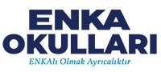

ENKA
Okulları Genel
Okulumuz 1996 yılında, özel bir vakıf okulu olarak kurulmuş ve ülkemizin kültür başkentinde, mükemmel bir eğitim merkezi olarak hem Türkiye hem de uluslararası eğitim camiası için bir örnek teşkil etmiştir.
ENKA Okulları, Türkiye’nin İstanbul ilinde bulunan ve içerisinde anaokulu, ilkokul, ortaokul ve lise olan karma bir gündüz okuludur. Öğrencilerimizin çoğunluğu, Türkiye Cumhuriyeti vatandaşıdır ve yaklaşık %10’unun çift vatandaşlığı vardır. Okulumuz, Milli Eğitim Bakanlığı ilke ve yönetmeliklerine tabidir. Bütün öğrencilerimiz Milli Eğitim Bakanlığı Lise Diploması alırlar. Buna ek olarak, ENKA Okulları; Uluslararası Okullar Konseyi (CIS), ve New England Okullar ve Üniversiteler Birliği (NEASC) akreditasyonlarına sahiptir. Ayrıca, ENKA Okulları’nın, IB İlk Yıllar (PYP), Orta Yıllar Programı (MYP) ve Diploma Programı (DP) otorizasyonları bulunmaktadır.İlk lise mezunlarımız 2008 yılında mezun olmuştur. Mezun olan tüm öğrencilerimiz üniversiteye gitmektedirler; ve yaklaşık %80 ila %90’ı üniversite eğitimlerini yurt dışında almaktadırlar.

ENKA OKULLARI'NDA
Eğitim – Öğretim
Anaokulundan liseye kadar devam eden eğitimimiz, öğrencilerimizin küresel farkındalıklarını güçlendirmeyi, akademik mükemmelliği, ve küresel bir bakış açısına sahip öğrenciler yetiştirmeyi amaçlar. Öğrencilerin liderlik ve sorumluluk becerilerini geliştirir. Eğitim dili, bazı derslerde İngilizce; bazı derslerde ise Türkçedir. Ayrıca, öğrencilerimiz ortaokul ve lise yılları boyunca üçüncü bir dil daha okurlar. Okulumuzda, çalışan topluluğunda da çift dillilik desteklenmektedir. ENKA Okulları, öğretme ve öğrenme konusunda IB ilke ve uygulamalarına bağlıdır. Okulumuz, Türkiye’de IB PYP otorizasyonunu alan ilk okuldur . İlkokulda okuyan öğrencilerimiz hem PYP hem de Türk Milli Eğitim Bakanlığı müfredatını okurlar.
Lisede, Matematik ve Fen dersleri İngilizce okutulur.
ENKA Lisesi, öğrencilerine, Milli Eğitim Bakanlığı Diplomasının yanında; tüm Dünyada tanınırlığı olan Uluslararası Bakalorya (IBDP) Diploması imkanı sunmaktadır. 11. ve 12. Sınıflarda okuyan tüm öğrenciler 6 tane IB dersi seçerler. Tam kapsamlı bir IB Diploması almak isteyen öğrencilerin 3 tane Standart Seviye, 3 tane de Yüksek Seviye ders alması gerekmektedir. IB Sertifika öğrencileri ise çeşitli Standart ve Yüksek Seviye dersler alırlar. İki yıllık IB programı, öğrencilere zorlayıcı ve etkileşimli bir müfredat sunar. Öğrenciler, araştırma ve sorgulama ile eleştirel düşünme becerileri geliştirirler ve analitik becerilerini güçlendirirler. Öğrencilerin Milli Eğitim Bakanlığı gerekliliklerinin tümünü yerine getirmeleri gerekmektedir. Bu nedenle, öğrenciler, Bilgi Kuramı ve 6 IB dersine ek olarak MEB müfredatı dersleri de alırlar. Öğrenciler, IB derslerini ders programı koşullarına göre alırlar.
ENKA Okulları’nda verilen IB dersleri şu şekildedir: Türkçe A, İngilizce A, İngilizce B, Fransızca B, Almanca B, İspanyolca Başlangıç, SBS SL, Ekonomi, ITGS, Psikoloji, Küresel Politika, Biyoloji, Kimya, Fizik, Çevre Sistemleri ve Toplumlar SL, Spor Egzersiz ve Sağlık, Matematik, Matematik Çalışmaları, Görsel Sanatlar, Müzik.

KAMPÜSÜMÜZ
ENKA Okulları kampüsü, İstanbul’un kalbinde bulunur. İstanbul’un Avrupa yakasında bulunan okulumuz, Boğaz’a yakın bir konumdadır ve Enka Sadi Gülçelik Spor Sitesinin içinde 50.000 m²’lik alanda kurulmuştur. Tesislerimizin çeşitliliği, ENKA Okulları’nın modern eğitime, spora ve sanata verdiği önemi ortaya koyar. Okulumuzda, üç adet Fen laboratuvarı, bir tane oditoryum, 3 kütüphane (toplamda 40.000 kitap), bilgisayar laboratuvarları, bir tane multimedya odası ve modern, amacına uygun sınıflar bulunmaktadır. Bunlara ek olarak, okulumuzda; bir tane amfi tiyatro, bir tane sergi alanı, bir tane müzik salonu, bir tane sanat galerisi, iki tane kapalı yüzme havuzu ve bir tane olimpik yüzme havuzu, 12 tane tenis kortu, bir tane tam donanımlı fitness merkezi ve bir de uluslar arası standartlarda bir atletizm pisti bulunmaktadır.

ENKA'DA
Uluslararası
Bakalorya
ENKA Okulları, 2003 yılında IB Organizasyonu’ndan onay alarak, geniş çapta kabul gören Uluslararası Bakalorya Programını, Türk müfredatıyla birleştiren Türkiye’deki ilk okullardan biri olmuştur. Yaklaşık on beş yıldan sonra bugün, ilkokulda PYP ve lisede DP tam yetkili programlarla ve ortaokulda adaylık aşamasında olduğumuz MYP ile IB Dünya Okulu ünvanını gururla taşıyoruz. Her program, sadece okul idaresi tarafından değil aynı zamanda IB’de uzun yıllar öğretmenlik tecbrübesine sahip uzmanlar tarafından her programın akademik düzeyine göre denetlenmektedir. Kendi branşlarında sertifikaya sahip ENKA öğretmenleri de, her yıl Türkiye içinde ve dışında sunulan bir takım farklı fırsatlarla IB eğitimi almaya devam etmektedir.
ENKA’nın temelini oluşturan yol gösterici bildirge, IB felsefesiyle tam olarak uyuşmakta ve öğrenci merkezli öğretme ile öğrencilerin derse katılımının olduğu öğrenmeyi güçlü bir şekilde desteklemektedir.

IB MİSYON
Bildirgesi
IB programı; kültürler arası anlayış ve saygıya dayanan, daha barışçıl ve daha iyi bir dünya yaratmak isteyen, sorgulayan, bilgili ve duyarlı genç insanlar yetiştirmek ister.
Bu amaçla, IBO okullarla, hükümetlerle ve uluslararası organizasyonlarla birlikte çalışarak uluslararası eğitim ve kapsamlı değerlendirmeler içeren zorlayıcı programlar oluşturur.
Bu programlar; farklılıkları olan bireylerin de haklı olabileceğini anlayan, daha aktif, istekli ve yaşam boyu öğrenen bireyler olmalarını sağlar.
IB, birbiriyle uyumlu müfredatlardan oluşur. ENKA Okullarında pek çok disiplin bir arada ele alınır ve öğrenen profiline uygun özelliklerin geliştirilmesi, desteklenmesi ve uygulanması sağlanır.

YURT DIŞI ÜNİVERSİTE
Danışmanlığı
Yurt dışı Üniversite Danışmanlığı Bölümü olarak misyonumuz, ENKA öğrencilerini yurt dışında yüksek öğrenime hazırlamak, öğrencilerimizi ve velilerini bu konuda bilgilendirmektir. Başka bir deyişle, amacımız, yurt dışındaki eğitim-öğretim kurumlarında öğrenim görmek isteyen öğrencilere destek olmaktır. Üniversiteye yerleştirme ile ilgili başarı, öğrencinin başarılı olacağı yeri bulması ile ölçülür. Bizim için “iyi üniversite” öğrencilerimiz için en uygun yerdir. Gerçekleştirdiğimiz sunumlar ve bireysel toplantılarla, öğrenimlerini yurt dışı üniversitelerde devam ettirmek ve / veya yurt dışı yaz okulu programlarına gitmek isteyen 9-12. Sınıf öğrencileriyle çalışıyoruz. Her sene, lise son sınıf öğrencilerimizin yarısı yurt dışı üniversitelere başvuruyorlar ve Yurt dışı Danışmalık Ofisi olarak onlara, seçenekleri, hazırlık aşamaları ve planlarında yardımcı olmaktan mutluluk duyuyoruz.

IB ÇALIŞTAYLARI
ENKA Okulları, resmi bir IB çalıştayları sağlayıcısı olarak IBye bağlıdır. Tüm ENKA IB çalıştay katılımcılarına resmi bir IB sertifikası verilmektedir.
Çalıştay Liderleri ve Çift Dil Formatı
Tüm çalıştaylar resmi olarak tanınan IB liderleri tarafından yürütülmektedir. Çalıştayların dilleri, katılımcıların PYP ve MYP çalıştayları için dil seçimine göre belirlenir. DP çalıştayları için A Dili: Türkçe, 20. Yüzyılda Türkiye ve Yöneticiler çalıştayları dışında tamamı İngilizce olmaktadır. Çalıştay liderleri, iki dile de hakim olabilirler veya çeviri desteği sağlanmaktadır. Çalıştay materyallerinin çoğu Türkçe’ye çevrilmektedir, ayrıca İngilizce orijinalleri de sağlanmaktadır.

ENKA'DA
Uluslararası
Bakalorya
ENKA Okulları, 2003 yılında IB Organizasyonu’ndan onay alarak, geniş çapta kabul gören Uluslararası Bakalorya Programını, Türk müfredatıyla birleştiren Türkiye’deki ilk okullardan biri olmuştur. Yaklaşık on beş yıldan sonra bugün, ilkokulda PYP ve lisede DP tam yetkili programlarla ve ortaokulda adaylık aşamasında olduğumuz MYP ile IB Dünya Okulu ünvanını gururla taşıyoruz. Her program, sadece okul idaresi tarafından değil aynı zamanda IB’de uzun yıllar öğretmenlik tecbrübesine sahip uzmanlar tarafından her programın akademik düzeyine göre denetlenmektedir. Kendi branşlarında sertifikaya sahip ENKA öğretmenleri de, her yıl Türkiye içinde ve dışında sunulan bir takım farklı fırsatlarla IB eğitimi almaya devam etmektedir.
ENKA’nın temelini oluşturan yol gösterici bildirge, IB felsefesiyle tam olarak uyuşmakta ve öğrenci merkezli öğretme ile öğrencilerin derse katılımının olduğu öğrenmeyi güçlü bir şekilde desteklemektedir.

Advanced Placement
11-12. Sınıf

ENKA Lisesi, öğrencilerine hem AP (İleri Düzey Yerleştirme) hem de IB (Uluslararası Bakalorya) programı sunar. Bu program, öğrencinin bireysel tutku ve yeteneklerine dayalı olarak mezuniyete giden bir yol oluşturur. 11. ve 12. Sınıfta öğrenciler, seçtikleri programdaki hedeflerine ulaşmaya ve başarılı olmaya teşvik edilir. Minimum kriterleri karşılayan öğrenciler için hem AP, hem de IB programlarına açık bir kayıt politikamız vardır.
ENKA’daki Advanced Placement (AP) Programı, öğrencilere henüz lisedeyken üniversite düzeyinde derslere ve sınavlara girme fırsatı veren modüler bir programdır. AP kurslarının başarıyla tamamlanması, öğrencilere birçok üniversitede kredi ve/veya ileri düzey yerleştirme fırsatı sunar.

İLKOKULUMUZA
Hoş geldiniz

ENKA İlkokulu sayfasına hoş geldiniz. Okulumuz; öğrencilerin kendilerini ve çevrelerindeki dünyayı sorular sorarak, bağlantılar kurarak, varsayımlarda bulunarak ve varsayımlarını test ederek, denemeler yaparak, riskler alarak, hatalardan ders çıkartarak, birlikte öğrenerek keşfettikleri ve severek geldikleri bir öğrenme ortamıdır. Okulumuz, güçlü bir akademik program ile zengin bir ders dışı etkinlikler programı sunarak öğrencilerimize kendilerini akademik, sosyal, fiziksel ve duygusal olarak geliştirebilecekleri fırsatlar ve deneyimler sunar. Ayrıca, merak etmeyi ve keşfetmeyi teşvik eden öğrenme ortamları ve kaynakları sağlar.
Milli Eğitim Bakanlığı müfredatını Uluslararası Bakalorya Organizasyonunun (IB) İlk Yıllar Programı (PYP) çerçevesinde sunmaktayız. 2005 yılında IB PYP uygulama yetkisi alan okulumuzda planlamaya, öğretime ve ölçme değerlendirmeye okulumuzun misyonu ve öğrenme ilkeleri ile birlikte, PYP felsefesi ve pedagojisi yön verir.

ORTAOKULUMUZA
Hoş geldiniz

Ortaokul çağlarında çocuklarımız, zihinsel gelişimlerinin en verimli zamanlarını yaşarlar. Birçok beceri, etik değerler ve fiziksel yetkinlikler bu çağlarda olgunlaşır. ENKA Ortaokulu, gelişim çağındaki öğrencilerinin bilişsel, duygusal ve bedensel özelliklerini dikkate alarak, onların sağlıklı gelişmeleri için gerekli tüm eğitim öğretim ve danışmanlık çalışmalarını planlar ve uygular. Ortaokul seviyelerinde deneyimli ve eğitimli öğretmenlerimizin yönlendiriciliğinde, her öğrencimizin kendi performansının en üst seviyesini yakalamasını hedefliyoruz.
Çok yönlü, ülke ve dünya sorunlarına duyarlı, ana dilini ve en az iki yabancı dili en etkin şekilde kullanabilen, kişi haklarına ve akademik değerlere saygılı, sanat ve spora hayatında yer ayırabilen bireyler olmalarını hedeflediğimiz öğrencilerimiz, eğitim hayatlarının üst basamaklarına hazırlanırken ENKA Ortaokulu onların en büyük destekçisidir.
ENKA Ortaokulu, öğrenmeyi bilen ve seven, bağımsız düşünüp, problem çözebilen bireyler yetiştirmek için hem MEB müfredatının gerekliliklerini, hem de başta IB (Uluslarası Bakalorya Örgütü) olmak üzere uluslararası eğitim organizasyonlarının eğitim felsefesini benimsemiştir.

LİSEMİZE
Hoş geldiniz

Sevgili veliler ve öğrenciler,
ENKA Lisesi’ne ve okulumuzun web sitesine hoş geldiniz!
ENKA Lisesi çift dilli eğitim veren ve yüksek akademik standartları hedefleyen bir okuldur. Milli Eğitim Bakanlığı’na bağlı bir lise olarak hem MEB müfredatının tüm gerekliliklerini, hem de Uluslararası Bakalorya Diploma Programı’nı uygulayarak, öğrencilerini çift diplomayla mezun etme olanağına sahip bir özel okuldur.
Kurulduğu yıldan bu yana kaliteli ve sürekli kendini geliştirmeyi hedefleyen kadrosu, öğrencilerine farklı akademik, sosyal ve sportif imkanlar sunan kampüsü, donanımlı laboratuvar ve kütüphanesiyle Türkiye’nin ve dünyanın öne çıkan okullarından biri olduğunu gururla belirtmek isterim.
Lisemizde 9. ve 10.sınıflarda Matematik ve Fen dersleriyle başlayan İngilizce eğitim, son iki yılı kapsayan Diploma Programı boyunca tamamen İngilizce olarak devam etmektedir. Bu sayede öğrencilerimiz dünyanın farklı yerlerindeki IB okullarında çalışmış deneyimli öğretmenlerden eğitim alma, çok zengin uluslararası dijital veri tabanı, kitap ve web sitesine ulaşma ve değişim programlarıyla farklı okullarda belirli sürelerle eğitim alma şansı elde etmektedir. Ayrıca öğrencilerimizin ikinci bir yabancı dilde de en üst seviyeyi yakalaması için okulumuzda güçlü ve çok yönlü bir Fransızca/Almanca eğitimi vermekteyiz.

SEV AMERKAN KOLEJİ

SEV

"SEV", Sağlık ve Eğitim Vakfının baş harfleridir.

GEÇMİŞ

SEV Amerikan Koleji uzun ve etraflı bir planlama sürecinden sonra Eylül 2014'te açılmıştır. SAC, Sağlık ve Eğitim Vakfı’nın diğer liselerinin 1800’lü yılların ortalarından bu yana sürdürmekte olduğu köklü ve çağdaş eğitim geleneğinin bir devamıdır. Bu köklü geleneğin yönetim sürecini 1968 yılında devralan Sağlık ve Eğitim Vakfı, aynı zamanda liselerinin eğitimine altyapı oluşturmak amacıyla 1997 yılında üç ilköğretim okulu açmıştır. Türkiye’de, özellikle de İstanbul’da, kaliteli eğitim veren ortaöğrenim kurumlarına duyulan ihtiyacı göz önüne alan Sağlık ve Eğitim Vakfı, diğer üç lisede uygulanan geleneklere dayanan yeni bir lise kurma vizyonuyla SEV Amerikan Koleji'nin geleceğin lider ve başarıyla özdeşleşmiş bireylerini yetiştirmek üzere tüm bilgi ve deneyimini yeni ve ödüllü kampüsüyle hayata geçirmiştir.

YÖNETİM

SEV Amerikan Koleji, kardeş okulları olan Üsküdar Amerikan Koleji, İzmir Amerikan Koleji ve Tarsus Amerikan Koleji ile birlikte Sağlık ve Eğitim Vakfı tarafından yönetilmektedir. Kar amacı gütmeyen bir kuruluş olan ve mütevelli heyetinde Türkiye’nin çeşitli sektörlerini temsil eden kırk önemli ismin görev yaptığı Sağlık ve Eğitim Vakfı, okullarla ilgili finansal ve yasal yetkilerini, okulun işleyişini SEV Amerikan Koleji Müdürleri aracılığı ile yönetmektedir. Bu kurul her ay toplanarak politika ile ilgili konuları görüşmektedir.

ÖĞRETİM KADROSU

SEV Amerikan Kolejinde 17'u yabancı uyruklu olmak üzere 86 öğretmen görevlendirilmiştir. Okul, bölgesel kapsamda rekabetçi bir maaş ve sözleşme olanakları sunmaktadır. Başvuru yapacak öğretmenlerin öğretim alanlarında gerekli lisans derecesi ve geçerli sertifikaya sahip olmaları gerekmektedir.

SEV Amerikan Koleji, hem Türkiye hem de Amerika’daki üniversiteye giriş başarısı ile, Türkiye’nin sayılı okulları arasına girmeyi hedeflemektedir.

Gelişen Türkiye’ye hizmet ilkesini temel alan SEV, gelişen ve değişen dünyada; uluslararası eğitim standartlarını benimseyerek, akademik düzeyi ve sosyal bilinciyle fark yaratan bireyler yetiştiren köklü eğitim kurumlarını geliştirmek ve sürekliliğini sağlamak amacıyla çalışmaktadır.

Sağlık ve Eğitim Vakfı, hizmet verdiği alanlarda tüm kurumlarıyla, geçmişten gelen güçlü geleneği geleceğe taşımayı hedeflemektedir. SEV; Türk eğitim sisteminde önemli bir yere sahip olan Amerikan Liseleri ile yardımsever, yaşadığı topluma ve dünyaya saygılı, kendine güvenen, ne istediğini bilen öğrenciler yetiştirirken üstün nitelikli eğitim ve sağlık hizmetlerini yaygınlaştırmakta, yayıncılıkta ise çocuk edebiyatına yön verecek kitaplar üreterek kaliteli ve güvenilir referans yayınlara imza atmaktadır.
SEV; faaliyet alanında bulunan tüm hizmetleri sürekli geliştirmek ve çağdaş dünyanın araçlarını kullanırken özünü ve değerlerini korumak vizyonuyla hareket etmektedir. Çoğunluğu Amerikan Okulları mezunlarından oluşan Mütevelli Heyeti ve heyetin seçtiği Yönetim Kurulu tarafından idare edilen SEV'de, Mütevelliler ve Yönetim Kurulu üyeleri gönüllü olarak hizmet vermektedir.

"SEV, sevgiyi ifade eder. Kapsadığı anlam, insanlığı sevmek ve insana hizmet etmektir."

Sağlık ve Eğitim Vakfı (SEV), 1968 yılında İzmir, Tarsus ve Üsküdar Amerikan Liselerinin (Amerikan Bord Okulları) mezunları tarafından kuruldu. Atatürk’ün hedeflediği gelişen Türkiye’ye hizmet ilkesiyle kurulan vakıf, kendisine bağlı kurumların hizmet kalitesini üstün ve sürekli kılmayı amaçlıyor.

Çoğunluğu Amerikan Bord Okulları mezunlarından oluşan Mütevelli Heyeti ve heyetin seçtiği Yönetim Kurulu tarafından idare edilen SEV’de, Mütevelliler ve Yönetim Kurulu üyeleri gönüllü olarak hizmet veriyor. Vakıftaki diğer görevler, kurullarca belirlenen çerçeve doğrultusunda çalışan profesyonel bir kadro tarafından yürütülüyor.

SEV’e bağlı kurumları kendi alanlarındaki başarıları sayesinde iyi tanıyorsunuz: Özel Üsküdar Amerikan Lisesi, Özel İzmir Amerikan Koleji, Özel Tarsus Amerikan Koleji, Özel SEV Lisesi, Özel Üsküdar SEV İlköğretim Kurumları, Özel İzmir SEV İlköğretim Kurumları, Özel Tarsus SEV İlköğretim Kurumları ve SEV Matbaacılık ve Yayıncılık Eğitim Ticaret A.Ş.

SEV İlköğretim Kurumları, 1997 yılında yeni İlköğretim Yasasının kabulünden hemen sonra, Amerikan Liselerinin yüzyılı aşkın süredir başarıyla uyguladığı eğitim anlayışını ilköğretim seviyesinde de devam ettirmek üzere, SEV tarafından kuruldu.

Redhouse Yayınevi, Sağlık ve Eğitim Vakfı’na bağlı şekilde yeniden yapılanarak 1996 yılında SEV Matbaacılık ve Yayıncılık Eğitim Ticaret A.Ş. (SEV-YAY) adını aldı. SEV-YAY, Redhouse Sözlükleri’nin varisi olarak sözlük yayımcılığı alanında faaliyet gösteriyor.

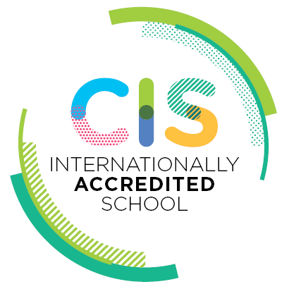
Dünya Standartlarında Eğitim!

CIS (Council of International Schools-Uluslararası Okullar Birliği), ilköğretim ve lise düzeyindeki okulların, öngörülen kalitede eğitim verdiğini onaylayan, dünyaca tanınmış saygın bir kuruluştur. Konsey, üyesi olan okulları dünya standartlarında kalite kriterleri ile değerlendirir. Kriterlere uygun okullara Türkçe’de “denklik” olarak ifade edebileceğimiz “akreditasyon” belgesi verir.

Akreditasyon belgesinin alınması, okullar için uzun ve emek yoğun bir çalışma gerektirmektedir. SAC bu çalışmalara 2018 yılında CIS komisyonunun denetimiyle başlamış, 2023 yılında da eğitim kalitesinin dünya standartlarında olduğunu kanıtlayan belgeyi almaya hak kazanmıştır. CIS belirli aralıklarla yaptığı denetimlerle (5 yılda bir) okulun eğitim kalitesinin tanımlanan standartlara uygunluğunu yeniden belgelemektedir.
CIS’i eğitim dünyası için önemli kılan, kalite standardını yakalamayı değil sürekli hale getirmeyi hedef göstermesidir.

CIS Akreditasyonu’nun Amacı Nedir?

• Okulun eğitim ve öğretimin tüm aşamalarında mükemmelliği hedeflemesini sağlar.
• Açık şekilde belirlenmiş hedefler ve standartlarla yüksek kaliteli bir eğitim-öğretim programını garanti altına alır.
• Okulun güçlü ve zayıf yönlerinin farkında olup, sürekli gelişimle eksikleri tamamlamasını sağlar.
• Dünyadaki benzer okullarla karşılaştırarak, küresel ortamda kendini sınamasına olanak verir.

Biz Kimiz?
Sağlık ve Eğitim Vakfı; Üsküdar Amerikan Lisesi, İzmir Amerikan Koleji, Tarsus Amerikan Koleji ve Talas Amerikan Ortaokulu mezunları tarafından 1968 yılında kurulmuştur. Gelişen Türkiye’ye hizmet ilkesini temel alan Vakıf, gelişen ve değişen dünyada; uluslararası eğitim standartlarını benimseyerek, akademik düzeyi ve sosyal bilinciyle fark yaratan bireyler yetiştiren köklü eğitim kurumlarını geliştirmek ve sürekliliğini sağlamak amacıyla çalışmaktadır.
Sağlık ve Eğitim Vakfı, hizmet verdiği alanlarda tüm kurumlarıyla, geçmişten gelen güçlü geleneği geleceğe taşımayı hedeflemektedir. Sağlık ve Eğitim Vakfı; Türk eğitim sisteminde önemli bir yere sahip olan Amerikan Liseleri ile yardımsever, yaşadığı topluma ve dünyaya saygılı, kendine güvenen, ne istediğini bilen öğrenciler yetiştirirken üstün nitelikli eğitim hizmetlerini yaygınlaştırmaktadır. Vakıf, yayıncılıkta ise çocuk edebiyatına yön verecek kitaplar üreterek kaliteli ve güvenilir referans yayınlara imza atmaktadır.
Sağlık ve Eğitim Vakfı; faaliyet alanında bulunan tüm hizmetleri sürekli geliştirme ve çağdaş dünyanın araçlarını kullanırken özünü ve değerlerini koruma vizyonuyla hareket etmektedir. Çoğunluğu Amerikan Okulları mezunlarından oluşan Mütevelli Heyeti ve heyetin seçtiği Yönetim Kurulu tarafından idare edilen Sağlık ve Eğitim Vakfı’nda, Mütevelliler ve Yönetim Kurulu Üyeleri gönüllü olarak hizmet vermektedir. Vakıf'ta, Yönetim Kurulu'na bağlı olarak çalışan ve içerisinde mezunların da bulunduğu profesyonel kadro da bağlı kurumların devamlılığı, gelişimi ve yönetiminden sorumlu olarak görev yapmaktadır.
150 yıldır daha iyi bir gelecek için çalışan Sağlık ve Eğitim Vakfı kurumları, uyguladığı evrensel ve yenilikçi eğitim sistemiyle herkese ilham vermeye ve örnek olmaya devam etmektedir.
SEV’e bağlı kurum ve kuruluşlar:
- Üsküdar Amerikan Lisesi
- İzmir Amerikan Koleji
- Tarsus Amerikan Koleji
- Özel SEV Lisesi
- Üsküdar SEV İlköğretim Kurumları
- İzmir SEV İlköğretim Kurumları
- Tarsus SEV İlköğretim Kurumları
- SEV Yayıncılık Eğitim ve Tic. A.Ş (Redhouse)
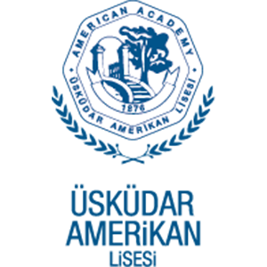
Üsküdar Amerikan Lisesi1876 yılında kurulmuş olan Üsküdar Amerikan Lisesi, Türkiye’nin en köklü okullarından biridir. Akademik hedeflerimiz ve öğrencilerimizden beklentilerimiz yüksektir. Ancak okulumuzun yüz elli yıla yaklaşan tarihi boyunca benimsediği ve en az akademik başarı kadar önem verdiği diğer bir unsur da özgür düşünebilen erdemli gençler yetiştirmektir.
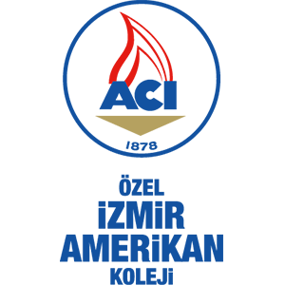
İzmir Amerikan KolejiTemelleri 1878 yılında atılan İzmir Amerikan Kolejini farklı kılan özelliklerin başında geleneksel yapısını koruyarak çağdaşlaşması gelir. Ulusal değerlerden hiç ödün verilmeyen okulumuzda öğrencilerin öncelikle kendi kültürlerinin ve dillerinin bilincinde olmaları istenir. Bu temel üzerine uluslararası yaklaşım irdelenir. Cumhuriyetin ilanına tanık olmuş bir eğitim kurumu olan okulumuz, her zaman cumhuriyetle birlikte, Atatürk’ün açtığı ışıklı yolda azim ve sebatla yürümüştür.
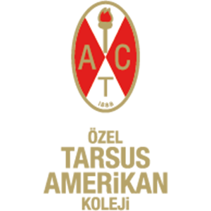
Tarsus Amerikan KolejiTarsus Amerikan Koleji, 1888’den günümüze demokratik ve bilimsel eğitim temelleriyle öğrenci yetiştirir. Türkiye’nin en köklü ve prestijli eğitim kurumlarından biridir. CIS (Uluslararası Okullar Birliği) tarafından 2007 yılında akredite edilmesiyle, eğitim standartlarının dünya çapında olduğunu tescillemiştir.
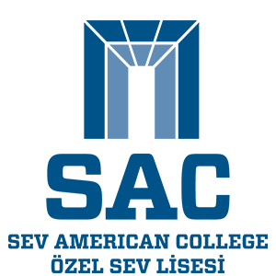
SEV Amerikan Koleji Özel SEV LisesiSEV Amerikan Koleji uzun ve etraflı bir planlama sürecinden sonra Eylül 2014'te açılmıştır. SAC, Sağlık ve Eğitim Vakfı’nın diğer liselerinin 1800’lü yılların ortalarından bu yana sürdürmekte olduğu köklü ve çağdaş eğitim geleneğinin bir devamıdır.
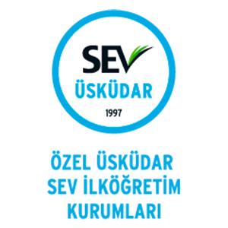
Üsküdar SEV İlköğretim KurumlarıÜsküdar SEV İlköğretim Kurumları, 1997’den bu yana Milli Eğitim Bakanlığı'na bağlı olarak eğitim veren bir Türk özel okuludur. Okul; anaokulu, ilkokul ve ortaokul olarak üç ayrı kampüste yer almaktadır. Öğrencilerini, Atatürk ilke ve inkılaplarına bağlı olarak çağdaş eğitimin öngördüğü teknolojilerle donatılmış, çok kültürlü bir ortamda, bir üst eğitim kurumuna hazırlamaktadır.
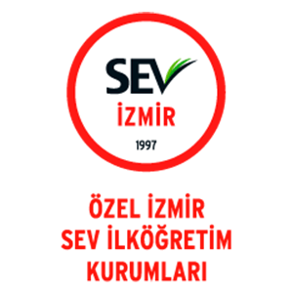
İzmir SEV İlköğretim Kurumlarıİzmir SEV İlköğretim Kurumları, Atatürk ilke ve inkılâplarına gönülden bağlı, çağdaş eğitimin öngördüğü eğitim ve öğretim metotlarını benimsemiş, sorumluluk bilincine sahip, özgüvenli, öğrenmenin yollarını bilen, öğrenmekten keyif alan, güçlü akademik bilgi, beceri ve tutumları edinmiş, sosyal, kendi kültürünü özümseyen, farklılıklara saygı gösteren, iyi düzeyde yabancı dil konuşan çok yönlü bireyler yetiştirmeyi hedefleyen bir eğitim kurumudur

.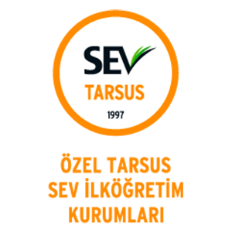

Tarsus SEV İlköğretim KurumlarıTarsus SEV İlköğretim Kurumları, Amerikan Liselerinin yüzyılı aşkın süredir başarıyla uyguladığı eğitim anlayışını ilköğretim seviyesinde de devam ettirmek üzere,1997 yılında Misak-ı Milli Binasında 99 öğrenci ile Tarsus SEV İlköğretim Kurumları olarak eğitim-öğretime başlamış ve kademeli olarak büyümüştür. Ortaokulumuz Amerikan Lisesi ile paylaştığımız kampüs içinde; Centennial, Friendship ve Maynard binalarında, İlkokulumuz ise modern mimariye sahip yeni binamızda hizmet vermektedir.

RedhouseSEV Yayıncılık Eğitim ve Ticaret A.Ş. (SEV Yayıncılık), 1997 yılında Sağlık ve Eğitim Vakfı'nın iktisadi işletmesi olarak kurulmuştur. SEV Yayıncılık, büyük çoğunluğun Redhouse Yayınevi adıyla bildiği ve 150 yılı aşan sözlükçülük geleneğinin yanı sıra birçok farklı alanda eser yayımlamış bir yayınevidir.

Başarıyı Ödüllendirmek Geleneğimiz
Sağlık ve Eğitim Vakfı olarak eğitimde fırsat eşitliği ilkesi ile her 5 öğrencimizden 1’inin burslu eğitim almasını sağlıyoruz. Başarılı öğrencilere maddi kaygı yaşatmadan iyi bir eğitim sunmayı toplumsal bir hizmet olarak görüyoruz. “Akademik Başarı Bursu”, “Mali Destek Bursu”, “Spor, Sanat ve Bilim Bursu” kategorilerinin her biri, gerekli koşul ve yeterlilikleri sağlayan öğrencilere, okulun ve öğrencinin ihtiyacına göre özelleşerek sunuluyor. Burs oranları değişiklik gösteriyor ve okul ücretinin %100’ünü aşan oranlara varabiliyor.

Akademik Başarı Bursuİlk kayıt ve ara sınıflarda, kendi seviyelerindeki en yüksek puanı alan öğrencilere verilir. İki farklı kapsamı vardır.Giriş Başarı Bursu:
- Kime Verilir: Hazırlık sınıfına kayıt olacak öğrenciler yararlanabilir.
- Koşullar Nelerdir: Özel Okullar Başvuru Kılavuzu’nda belirlenen takvimdeki 1. kayıt döneminde kayıt yaptırmak, kayıt yaptıranlar arasında liselere giriş sınavında en yüksek puana sahip olmak. (Belirlenmiş kontenjan dahilinde verilmektedir.)
- Burs Sağlanan Okullarımız: İzmir Amerikan Koleji, Tarsus Amerikan Koleji, SEV Amerikan Koleji
- Süresi: 5 Yıl
- Devamlılık Koşulları:Disiplin cezası almaması ve sınıfını geçmesi
Ara Sınıf Başarı Bursu:
- Kime Verilir: Okullarımızda öğrenimine devam eden ara sınıflardaki öğrenciler yararlanabilir.
- Koşullar Nelerdir: Bir önceki ders yılının sonunda, kendi sınıf seviyelerinde en yüksek yıl sonu not ortalamasını almak. (Kontenjan dahilinde tahsis edilmektedir.)
- Burs Sağlanan Okullarımız: İzmir Amerikan Koleji, Tarsus Amerikan Koleji, SEV Amerikan Koleji, Üsküdar, İzmir, Tarsus SEV Ortaokulları
- Süresi: 1 Yıl
- Devamlılık Koşulları: Öğrencinin not ortalamasının belirlenen kontenjanda yer alacak kadar yüksek olması, disiplin cezası almamış olması.
- Not: Başarı bursu alan öğrencinin mali destek bursu için başvuru hakkı saklıdır.
Mali Destek Bursu
- Kime Verilir: Liselerimize kayıt yaptırma koşullarını sağlayan ancak yeterli maddi olanakları olmayan öğrenciler.
- Koşullar Nelerdir: Kayıt döneminde, okulların kendi siteleri üzerinde açılan özel bağlantıdan başvuru yapılması, lise hazırlık sınıfına başlayacak öğrenciler, kayıtları sırasında bursa başvurabilirler.
- Burs Sağlanan Okullarımız: Üsküdar Amerikan Lisesi İzmir Amerikan Koleji Tarsus Amerikan Koleji SEV Amerikan Koleji, Üsküdar, İzmir, Tarsus SEV İlkokulları ve Ortaokulları
- Süresi: 1 Yıl Her yıl için yeniden başvuru yapılabilir.
- Devamlılık Koşulları: Öğrencinin sınıfını geçmiş olması, disiplin cezası almamış olması.
- Kapsamı: Burs miktarı öğrencinin özel durumuna göre belirlenir.
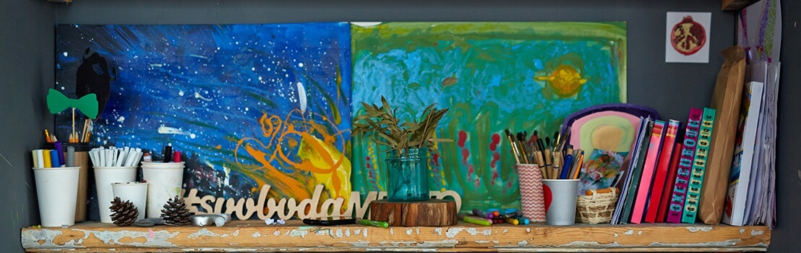
Spor, Sanat ve Bilim BursuSağlık ve Eğitim Vakfı olarak akademik başarıyla birlikte çok yönlü, mutlu ve sosyal bireyler yetiştirmeyi amaçlıyoruz. Öğrencilerimizin sportif ve sanatsal faaliyetlere katılmasını ve bilimsel yarışmalarda yer almasını önemsiyoruz. Bu alanlarda başarılı öğrencileri desteklemek için Spor, Sanat ve Bilim Bursu veriyoruz. SEV çatısı altındaki Amerikan Liselerine yeni kayıt yaptıracak veya halen eğitimine devam eden sporcu, sanatçı ve araştırmacı öğrencilerimiz lise eğitimlerini kapsayan 5 yıl süresince okul ücretinin %25’i oranında burs alabilmektedir. Aynı öğrenci spor, sanat ve bilim alanlarından bir tanesinden burs alabilir. Bu burslar, başarı bursu statüsünde değerlendirildiğinden, okulun mevcut Mali Destek Bursu’ndan da yararlanma olanağı devam eder. Mali Destek Bursu’ndan yararlanan öğrencinin bursu, spor veya sanat bursu üzerine eklenerek %100’e ulaşabilir. Hem hazırlık sınıfına kayıt yaptıracak öğrenciler hem de ara sınıf öğrencileri bu bursa başvurabilir.Spor Bursu
Kime Verilir:
- Olimpik spor dallarından birinde ya da satrançta Milli sporcu olan veya
- Türkiye Şampiyonu (bireysel ya da takım) veya Türkiye rekortmeni olan ve aktif sporculuğu devam eden öğrenciler bu burstan yararlanmak için başvurabilir. Milli sporcuların bursu, devam şartlarını sağlaması halinde okulumuzdaki eğitim hayatı boyuncadır. Türkiye Şampiyonlarının ya da rekortmenlerinin bursu 1 seneliktir. Başarı sonraki senelerde tekrar ederse, burs tekrardan tahsis edilebilir.
Sanat Bursu
Kime verilir:
- Özel yetenek sınavıyla girilen Devlet Konservatuarında en az 4 yıllık bir programda yarı zamanlı öğrenci olarak okuyan veya
- Konservatuvardan en az 4 yıllık bir programda mezun olmuş olan veya
- Birleşmiş Milletlerce düzenlenmiş (UNICEF, UNESCO gibi) yarışmalarda ilk 3 dereceye girmiş olanlar, burstan yararlanmak için başvurabilir. Okullarımızda kayıtlı öğrencilerden, yukarıdaki kriterleri okullarımızdaki öğrenimleri sırasında elde eden öğrencilerimiz, bu kriterleri elde ettikleri tarihten sonraki dönemler için burstan yararlanmak üzere başvurabilirler.
Bilim Bursu
Kime Verilir:
- Hazırlık Sınıfı: TÜBİTAK tarafından düzenlenen Ulusal Bilim Olimpiyatında, ortaokul öğrenciliği sırasında (5-6-7-8 Sınıflarda), altın, gümüş ya da bronz madalya alan öğrencilere, okullarımıza kayıt yaptırmaları durumunda okulumuzdaki eğitim hayatı boyunca tahsis edilir. Ulusal Proje Yarışmalarında alınan dereceler geçerli değildir.
- Arasınıflar (Mevcut Öğrenciler): TÜBİTAK tarafından düzenlenen Ulusal Bilim Olimpiyatı’nda, altın, gümüş ya da bronz madalya almak ve TÜBİTAK Ulusal Proje Yarışması’nda, altın, gümüş ya da bronz madalya almak. Liselerimizde kayıtlı öğrencilerden, TÜBİTAK tarafından düzenlenen Ulusal Bilim Olimpiyatlarında ya da Ulusal Proje Yarışmasında, altın, gümüş ya da bronz madalya alan öğrencilere, okulumuzdaki eğitim hayatı boyunca tahsis edilir.

SEV Amerikan Koleji
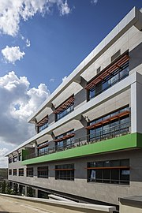
Slogan | Respect yourself, Respect others, and Respect the environment.
Kuruluş | 2014
Ülke | Türkiye
Şehir | İstanbul
İlçe | Çekmeköy
Türü | Kolej
Müdür | Dr. Akın Metli
Eğitim dili | Türkçe / İngilizce
Yabancı dil(ler) | İngilizce, Almanca, Fransızca, İspanyolca
Resmî sitesi | https://www.sevkoleji.k12.tr/

SEV Amerikan Koleji (İngilizce: SEV American College), İstanbul, Türkiye'de konumlanmış, 2014-2015 öğretim yılında kapılarını açmış bir özel okuldur. Okulun konumu Nişantepe, Çekmeköy'de bulunmaktadır. İngilizce eğitim veren SEV Amerikan Koleji, 19 yabancı öğretmen bulundurmaktadır.^{[1]} IB (Uluslararası Bakalorya) diploma programı okulda mevcuttur. Türkiye Cumhuriyeti Millî Eğitim Bakanlığı'nca onaylanan ismi Özel SEV Lisesi olmasına rağmen, SEV Amerikan Koleji olarak bilinir. SEV Amerikan Koleji'nin baş harflerinden oluşan SAC, okulun genel kullanılan kısaltmasıdır.

Eğitim
Eğitim, SEV Amerikan Kolejinde İngilizce hazırlık dahil 5 sene olarak gerçekleştirilmektedir. Matematik ve Fen dersleri İngilizce olarak okutulmaktadır; ikinci yabancı dil eğitimi hazırlık sınıfında başlamaktadır. Hazırlık sınıfı sonrasında Matematik ve Fen bilimleri dersleri İngilizce işlenirken, Sosyal Bilimler ve Türk Dili ve Edebiyatı dersleri Türkçe işlenmektedir.^{[2]}
IB (Uluslararası Bakalorya) diploma programı okulda mevcuttur. MEB veya IB diploma programı arasında seçim yapılır.

Kardeş Okullar ve SEV[değiştir | kaynağı değiştir]
Okul bugün Sağlık ve Eğitim Vakfı yönetimi altında, İzmir Amerikan, Tarsus Amerikan ve Üsküdar Amerikan okullarına kardeşlik etmektedir. Her sene dört okul arasında Fen fuarı, Sosyal bilimler fuarı, Spor festivali ve Liderlik gezisi aktiviteleri düzenlenir. SEV Amerikan Koleji, spor kompleksinin açılması ile birlikte spor festivalleri organizasyonlarına ev sahipliği yapmaktadır.^{[4]}

Kampüs
SEV Amerikan Koleji kampüsü 14,500 metrekarelik bir kampüse sahiptir.^{[5]} Kampüsle birleşik olan SAC spor kompleksi 3500m²'lik bir alan üzerine kurulmuştur. İçerisinde basketbol sahası, voleybol sahası, fitness salonu, çok amaçlı dans odası, tenis kortu ve futbol sahası bulunmaktadır. Spor kompleksi, SEV Spor festivaline ev sahipliği yapar.^{[6]}

Sosyal Etkinlikler[değiştir | kaynağı değiştir]
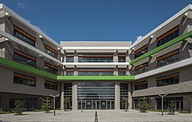
SEV Amerikan Koleji arka kampüsü.
SEV Amerikan Koleji, kuruluşundan beri sosyal etkinlik faaliyetleri gerçekleştirilmiştir. Okulda elliye yakın kulüp bulunmaktadır. Avrupa Gençlik Parlamentosu ve Model Birleşmiş Milletler kulüpleri aktif faaliyet göstermektedir. FRC robotik kulübü X-SHARC uluslararası organizasyonlara katılmıştır. TEDx kulübü TEDxSevAmericanCollege organizasyonlarına imza atmıştır.
Sosyal sorumluluk projesi olarak, her sene devam ettirilen Soma projesinde öğrenciler Manisa'yı ziyaret ederek maden işçilerinin hikâyelerini dinleme fırsatına sahip olurlar.
Robotik takımı, uluslararası olarak her sene düzenlenen FRC yarışmasına katılmaktadır. SEV Amerikan Koleji takımı, 2018 yılında Bosphorus regionals alanında Türkiye şampiyonu olmuştur. Amerika’da düzenlenecek robotik yarışması FRC’nin Türkiye ayağında şampiyon olan okul takımı, 2018’de uluslararası yarışmada Türkiye’yi temsil etmiştir.
SEV Amerikan Koleji'nde bir sürü sosyal etkinlik gerçekleştirilmektedir: SAC Fest, Halloween Kostüm Yarışması, Frankofoni Günü, Frühnligsfest, Eureka Günü, Yazarlar Okulda, Akademik Dürüstlük Haftası, SOLEÀ İspanyolca Şenliği, CERN Gezisi, Ülkeni Dünyaya Tanıt Projesi, “Benimle Oynar mısın?” Sosyal Sorumluluk Projesi, Dünya Çevre Günü, TEDxSAC, Batık Hikâyeler.

BJK-KABATAŞ VAKFI OKULLARI

İlkokul
Bjk-Kabataş Vakfı Özel İlkokulu öğrencilerin bireysel farklılıklarını en üst düzeyde destekleyecek duyarlılıkta yapılandırılmış, zenginleştirilmiş ve derinleştirilmiş bir eğitim öğretim programını hayata geçirmektedir. Bjk-Kabataş Vakfı Özel İlkokulu programımız, öğrencilerimize öğrencinin her yönden gelişimini destekleyeceğini taahhüt eder. Akademik gelişimin yanı sıra programımızın özünde çocuklarımıza, öğrenme sevgisi ve merak temelli iç motivasyon sağlamak ve çocukta öz farkındalık yaratmak vardır.
Öğrencilerimiz, erdemli insan olma yolunda, yüzyıllık camialarımızın, BJK ve KABATAŞ değerlerini muhafaza ederek geleceğe taşıyan, bütün canlılara duyarlı, doğaya saygılı, sorumluluk sahibi, disiplinli ve mutlu bireyler yetiştirilir.
Eğitim programımız, çocuklarımızın hayal güçlerinin en canlı olduğu dönemlerden biri olan ikinci çocukluk döneminde, onların yaratıcı ve üretken yönlerini beslerken farklı bakış açılarını anlayıp, geliştirmelerini sağlayan bir formda hazırlanmıştır.
Tematik öğrenme, öğrencilerin bilimsel ve araştırmacı düşünceyi hayat biçimi haline getirmesinde önemli bir yoldur. Bu yolda doğru insan olmanın erdemlerine sahip, bilgi transferi yapabilen, disiplinli ve mutlu bireyler yetiştirilir.
Öğrencileri 21.yüzyıl becerilerine uyumlu, teknolojiye hakim, bilimsel ve araştırmacı düşünceyi hayat biçimi haline getiren, proje tabanlı düşünüp üretebilen bireyler olarak yetiştirmeyi hedefleyen bir akademik program uygulanmaktadır. Bu minvalde, öznel müfredatımızı farklı kılan kriterlerden biri de GEMS etkinliklerimizdir.
GEMS (Great Explorations in Math and Science) özel bir eğitimdir. İlk kez Kaliforniya Üniversitesi’nde uygulanmıştır. GEMS etkinliklerinin amacı, temel bilimsel kavram ve yöntemleri açıklarken hayal gücünü etkilemektir. GEMS programıyla erken ve ikinci çocukluk döneminde öğrencinin zihninde soyut kalan bir takım sayısal kavramları, özel GEMS laboratuvarımızda uyguladığımız eğlenceli aktivitelerle birlikte öğrencilerimizin keşfederek somutlaştırılmasını sağlıyoruz.
Öğrencilerimizin akademik, sosyal, duygusal ve fiziksel gelişimleri bir bütün olarak değerlendirilir. Sanat ve sporu hayatının bir parçası haline getirmiş, iki yabancı dili etkin kullanabilen bireyler yetiştirilmesi hedeflenir. Bu bağlamda, 6 gün yaşayan bir okul olarak; öğrencilerimize cumartesi günleri, doğa, bilim, sanat, spor ve teknoloji kategorilerinde bir çok kulüp etkinlik yoluyla sosyal yönlerini geliştirme fırsatı sunuyoruz.
2021-2022 Eğitim ve öğretim yılında öğrencilerin eksik öğrenme kazanımlarına ilişkin belirlenen program (Tamamlama-Geliştirme Çalışmaları) çerçevesinde öğretmenler ile sürekli iletişim halinde bulunularak ilgili kazanımları tespit ediyoruz. Etüt dersleri özellikle öğrencilerin eksik kazanımlarına yönelik ve önemli noktaların konu üzerinden tekrar edilmesi ya da konu pekiştirme pratiği olarak işleniyor.
Öğrencilerin aktif olarak katılacakları, WEB 2.0 araçları ve dijital öğrenme platformları ile desteklenen ders içerikleri tasarlayarak derslerden tüm öğrencilerimizin üst düzeyde verim alması için önlemlerimizi alıyoruz.
Bjk-Kabataş Vakfı İlkokulunda öğrencilerimiz yoğun bir İngilizce ve Almanca eğitimi ile birlikte, STEM, Görsel Sanatlar, GEMS, Drama, Satranç, Müzik, Beden Eğitimi, Yaratıcı Drama, Halk Dansları gibi uygulamalı dersleri de keyifle takip ediyorlar.
Ölçme ve Değerlendirme uygulamalarına da büyük önem verilen uzaktan eğitim programımız kapsamında İlkokulumuzda kazanım değerlendirme çalışmaları ders bazında öğretmenlerimiz tarafından uygulanıyor ve bu çalışmalar sonucunda öğrencilerin ders dışı saatlerde küçük grup ya da bireysel olarak katılım sağladıkları tamamlama geliştirme çalışmaları planlanıyor. Bu çalışmalar bünyesinde öğrencilerimiz, geliştirilmesi ya da tamamlanması gereken kazanımlar noktasında destekleniyor.
Öğrencilerin kitap okuma alışkanlığını kazanabilmesi için tüm kademelerde dersler bazında temalara uygun olarak seçilen kitaplar okunuyor. Yazar paylaşım günleri organize ediliyor.

Ortaokul
Başarı ve sürekli gelişim odaklı, güven ve doğruluk değerleri üzerine kurulmuş BJK – Kabataş Vakfı Özel Ortaokulunda; bireysel farklılıklarını, yeteneklerini ve güçlü yönlerini keşfedip geliştiren, entelektüel birikime sahip, sanat ve sporu hayatının bir parçası haline getirmiş çok yönlü öğrenciler yetiştiririz.
Öğrencilerimizi bir üst eğitim kademesine hazırlamak amacıyla, hazır bulunuşluk sınavı ile tespit ettiğimiz, alt sınıflardan gelen eksikliklerini giderme çalışmaları yapar, bireysel farklılıklara göre yapılandırılmış ders içeriklerimiz ve tamamlama geliştirme programlarımız ile onları destekleriz.
BJK Kabataş Vakfı Okulları Özel Ortaokul Öğrencisi;
- Ana dilini doğru ve etkin etkin kullanabilen
- İngilizce ve Almancayı içselleştirmiş ve hayatının bir parçası haline getirmiş
- Entelektüel birikime sahip
- Analitik düşünme becerileri gelişmiş
- Ulusal ve uluslararası çeşitli platformlarda kendini gösterebilen
- Enstrüman çalabilen
- En az bir spor branşında kendini geliştiren
- Yaratıcı
- Problemlere farklı çözüm yolları geliştirebilen
- İş birliği yapabilen
- İletişim becerisi yüksek
- Sorumluluklarını yerine getiren
değerlerini geleceğe taşıyarak yarınları yazan bireyler olarak yetişir.

Anadolu Lisesi
Her öğrencinin farklı özellikleri olduğunu biliriz. Uyguladığımız eğitim modelleriyle gençlerimizin başarılı olabileceği yönlerine göre; yetkinliklerini, yeteneklerini, çok yönlü becerilerini ve toplumsal kimlik yapılarını geliştiririz.
Gençlerimizi gelecek ve kariyer planları doğrultusunda iki ayrı lise türüne yönlendirerek yarınları yazmalarına fırsat tanırız. Okullarımızda ulusal ve uluslararası değerlere saygılı, sorumluluk sahibi, araştıran-sorgulayan, duyarlı, ilkeli ve Cumhuriyet’i Atatürk ile birlikte kurmuş bir geleneğin temsilcisi olduğunun farkında, değerlerini geleceğe taşıyacak gençler yetiştiririz.
BJK Kabataş Vakfı Okulları Özel Lise öğrencisi;
- Yetenekleri doğrultusunda kariyer planı yapar.
- Öz değerlendirmesini yapabilir.
- Ulusal ve uluslararası platformlarda kendisini ifade edebilir.
- Ana dilinde ve birden çok yabancı dilde yazma, konuşma, okuma ve dinleme alanlarında başarı gösterir.
- Analiz ve sentez yapabilir.
- Bilimsel çalışmalarda yer alır.
- Akademik mükemmeliyete ulaşmak için uğraşır.
- Sosyal sorumluluk projelerinde etkin rol alır.
- Entelektüel birikime sahip, estetik anlayışı yüksek, sanatın en az bir türüne hakim bir düzeye ulaşır.
- En az bir spor branşı yapabilen, bir enstrüman çalabilen, bir kodlama dili bilen bireyler haline dönüşür.
- Problemlere farklı çözüm yolları geliştirir.
- Ulusal ve uluslararası sınavlarda başarı gösterir.
- 21. Yüzyıl becerilerini bilir ve uygular.
- Kültürlerarası anlayış ve saygıyı benimseyen, daha iyi ve huzurlu bir dünya oluşturulmasına katkıda bulunacak, araştıran, sorgulayan, bilgili ve duyarlı bireyler olarak yetişir.

Fen ve Teknoloji Lisesi
Her öğrencinin farklı özellikleri olduğunu biliriz. Uyguladığımız eğitim modelleriyle gençlerimizin başarılı olabileceği yönlerine göre; yetkinliklerini, yeteneklerini, çok yönlü becerilerini ve toplumsal kimlik yapılarını geliştiririz.
Gençlerimizi gelecek ve kariyer planları doğrultusunda iki ayrı lise türüne yönlendirerek yarınları yazmalarına fırsat tanırız. Okullarımızda ulusal ve uluslararası değerlere saygılı, sorumluluk sahibi, araştıran-sorgulayan, duyarlı, ilkeli ve Cumhuriyet’i Atatürk ile birlikte kurmuş bir geleneğin temsilcisi olduğunun farkında, değerlerini geleceğe taşıyacak gençler yetiştiririz.

BJK Kabataş Vakfı Okulları Özel Lise öğrencisi;
- Yetenekleri doğrultusunda kariyer planı yapar.
- Öz değerlendirmesini yapabilir.
- Ulusal ve uluslararası platformlarda kendisini ifade edebilir.
- Ana dilinde ve birden çok yabancı dilde yazma, konuşma, okuma ve dinleme alanlarında başarı gösterir.
- Analiz ve sentez yapabilir.
- Bilimsel çalışmalarda yer alır.
- Akademik mükemmeliyete ulaşmak için uğraşır.
- Sosyal sorumluluk projelerinde etkin rol alır.
- Entelektüel birikime sahip, estetik anlayışı yüksek, sanatın en az bir türüne hakim bir düzeye ulaşır.
- En az bir spor branşı yapabilen, bir enstrüman çalabilen, bir kodlama dili bilen bireyler haline dönüşür.
- Problemlere farklı çözüm yolları geliştirir.
- Ulusal ve uluslararası sınavlarda başarı gösterir.
- 21. Yüzyıl becerilerini bilir ve uygular.
- Kültürlerarası anlayış ve saygıyı benimseyen, daha iyi ve huzurlu bir dünya oluşturulmasına katkıda bulunacak, araştıran, sorgulayan, bilgili ve duyarlı bireyler olarak yetişir.

Lise Kayıt Koşullarımız
- Eğitim ücretlerimize yemek, kırtasiye, kitap ve kıyafet dahil değildir.
- 2022-2023 Eğitim Öğretim yılı için eğitim ve yemek ücretlerinin KDV’si %8’dir. Bu oranda yasa gereği yapılacak değişiklikler ayrıca yansıtılacaktır.
- Peşin ödemeler için liste fiyatlarımız üzerinden %5 indirim uygulanacaktır.
- Okulumuzda okuyan kardeşlerden her biri için güncel eğitim ücretlerimiz üzerinden %10 indirim uygulanacaktır.
- Kabataş Erkek Lisesi Mezunlarının çocuklarına ve torunlarına güncel eğitim ücretlerimiz üzerinden %20 indirim uygulanacaktır. Birden fazla çocuk okutacak mezunlarımıza her bir çocuk için %25 indirim uygulanacaktır.
- BJK derneği üyelerinin çocuklarına ve torunlarına güncel eğitim ücretlerimiz üzerinden %20 indirim uygulanacaktır. Birden fazla çocuk okutacak üyelerimize, her bir çocuk için %25 indirim uygulanacaktır.
- Ulusal ve uluslar arası başarı ve farklılıklarını belgeleyebilen sporcu, sanat yetkinliği olan öğrenci adaylarımıza da güncel eğitim ücretlerimiz üzerinden BJK Derneğine ve Kabataş Erkek Lisesi mensubu indirimi uygulanacaktır.
- Yemek ücretlerinde indirim yapılmamaktadır. Öğrencilerimize sabah kahvaltısı, öğle yemeği ve ikindi kahvaltısı verilmektedir.
Kayıtta getirilmesi gereken belgeler:
- 1. Öğrenci ve veli kimlik fotokopileri
- 2. Sınav Sonuç Belgesi
- 3. Öğrenciye ait 4 fotoğraf
- 4. Kayıt Dilekçesi
- 5. Velayet Belgesi (Anne baba ayrı ise)

ALKEV OKULLARI

Tarihçemiz
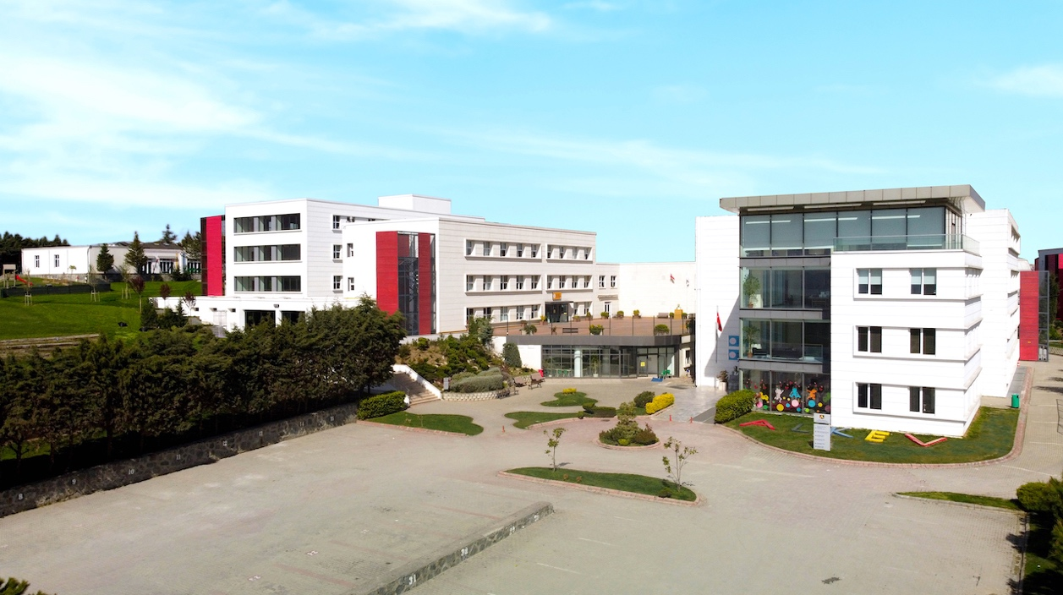
1868 yılında kurulmuş olan, köklü geleneğe sahip İstanbul Alman Lisesinin değerli mezunlarının kurduğu ALKEV Özel Okulları 2000-2001 yılında anaokulu, ilkokul 1 ve 2. sınıf öğrencileriyle eğitim öğretim hayatına başlamıştır.
Vakfın güçlü öngörüsüyle, binalarımızın bugün itibariyle içinde bulunduğu göl ve körfez manzaralı 30 dönümlük arazi alınarak üzerinde öğrencilerin her türlü ihtiyacını karşılayacak nitelikte, eğitim binaları, oyun parkları, açık spor alanlarından oluşan kampüs, yaptırılan zemin etüdü sonuçlarına göre ve Alman normlarına uygun bir şekilde inşa edilmiştir.
Açılış töreni vakfın değerli başkanı, üyeleri, veliler ve öğrencilerin katılımıyla gerçekleşmiştir. Bir okulun meydana gelmesinde yalnızca binaların inşası yeterli değildir elbette, bu yüzden yaşamın akademik başarıdan ibaret olmadığına inanan ALKEV Özel Okullarının bahçesine; vakfın üyeleri, veliler ve öğrenciler kendi elleriyle bugün meyvelerini paylaştığımız, gölgesinde dinlendiğimiz ağaçları dikmişlerdir.
ALKEV Özel Okullarının açılmasının ardından Atatürk sevgisiyle coşan yürekler, Müzik Öğretmenimiz Sayın Melek Helvacı’nın yazıp bestelediği ALKEV Marşı’yla okullarına duydukları bağlılıklarını perçinlemişlerdir. Kuruluşundan itibaren akademik ve sosyal beceri alanlarında yüksek başarılara sahip, kendi ana diliyle birlikte Almanca ve İngilizceyi iyi konuşabilen, kültürleri tanıyan, soran, sorgulayan, Atatürk ilkelerine bağlı gençler yetiştirmeyi hedefleyerek eğitim faaliyetlerine başlamış olan ALKEV Özel Okulları bugün bölgenin takip edilen, önemli platformlarda adından söz ettiren eğitim kurumları arasında haklı bir yer edinmeyi başarmıştır.
Eğitim öğretim hayatına toplam 51 öğrenciyle başlayan ALKEV Özel Okulları, 2022-2023 eğitim öğretim yılında 1355 öğrenci sayısına ulaşmıştır.
Gelişen ve değişen ama hep kendisine daha ileri hedefler koyarak büyüyen okulumuza 2004 yılında kapalı spor salonu ve 2007 yılında ek hizmet binası eklenmiştir. 2011 yılında değerli velilerimiz ve onursal mütevellilerimiz Sayın Mesut ve Mertem Işıl’ın okulumuza kazandırdığı yeni Z. Mercan Işıl Konferans Salonu’yla resmi tören, bayram ve etkinlikler artık farklı bir görüntüyle sergilenmeye başlanmıştır.
Aynı yıl okulumuza kazandırılan İlköğretim Beyhan Eczacıbaşı Kütüphanesi kendileri de birer Alman Liseli olan Sayın Bülent Eczacıbaşı ve Faruk Eczacıbaşı tarafından 10.000 adet yayınla öğrenci ve öğretmenlerin hizmetine sunulmuştur. Lise Bülent Eczacıbaşı Kütüphanesi ise 2018-2019 eğitim öğretim yılında yapılan yeni binasında hizmet vermeye başlamıştır.
2010-2011 eğitim öğretim yılında anaokulu bünyesinde önemli değişiklikler yapılarak bugün gerek öğrencilerin gerekse velilerin içinde olmaktan büyük bir mutluluk duyduğu, modern şartların ve doğanın bir arada sunulduğu ayrıcalıklı bir yapıya kavuşturulmuştur. Yine aynı yıl akıllı tahtalar dersliklerde kullanılmaya başlanmış ve uygulanan farklılaştırılmış, çeşitlendirilmiş, yaratıcılığa dayalı eğitime daha da önem verilmiştir.
2012-2013 eğitim öğretim yılında hem derslik ihtiyaçlarına hem de eğitim faaliyetlerini güçlendirmeye yönelik yeni ilköğretim binası inşaatına başlanmıştır. 2013-2014 eğitim öğretim yılında ALKEV Özel Anadolu Lisesi açılmış, 2017-2018 döneminde ise ALKEV Özel Fen Lisesi eğitim ve öğretime başlamıştır. 2021-2022 yılında Lisenin C Blok binası faaliyete geçmiştir.
2013 yılında lisenin açılması ile birlikte bilim ve teknoloji alanında günümüz ihtiyaçları doğrultusunda, son derece modern laboratuvarlaroluşturulmuştur. Geçmişte bir fen ve bir bilgisayar laboratuvarıyla eğitim faaliyetlerini sürdüren okulumuzda bugün vakfın oluşturduğu yeni iMac laboratuvarı ve Merhum Sayın Selim Demiren’in anısına, ailesinin bağışlarıyla hayata geçirilen fizik, kimya, biyoloji laboratuvarları açılarak bilim yolunda çok önemli bir atılım gerçekleştirilmiştir. 2020-2021 eğitim ve öğretim yılında en son teknoloji ile donatılmış üç yeni fizik, kimya ve biyoloji laboratuvarı eklenmiştir. Fizik ve kimya laboratuvarı Kurucu Mütevellimiz ve Eski Vakıf Başkanımız Dr. M. Cengiz Sezen tarafından yaptırılmıştır. iMac laboratuvarı dışında Lise’de PC Laboratuvarı da faaliyete geçmiştir

Fiziksel Yapı
Büyükçekmece’de, doğa ile iç içe 30 dönümlük arazi üzerinde, öğrencilerin her türlü ihtiyaçlarını karşılayacak nitelikte; kapalı spor salonları, açık spor alanları, anaokulu, ilkokul, ortaokul ve lise eğitim binalarından oluşan ALKEV Özel Okulları, çelik konstrüksiyon ile Alman normlarına ve yaptırılan zemin etüdü çalışmalarından alınan sonuçlara uygun olarak inşa edilmiştir.
1250 m² açık ve kapalı spor sahası, 12.000 m² kapalı ve 18.000 m² yeşil alanı ile şehrin trafik karmaşasından uzak, doğanın içindeki kampüsümüz, öğrencilerin huzur ve güven içinde, ileri teknoloji ile eğitim görmelerine imkân sağlayacak fiziksel donanıma sahiptir.

Eğitim Öğretim
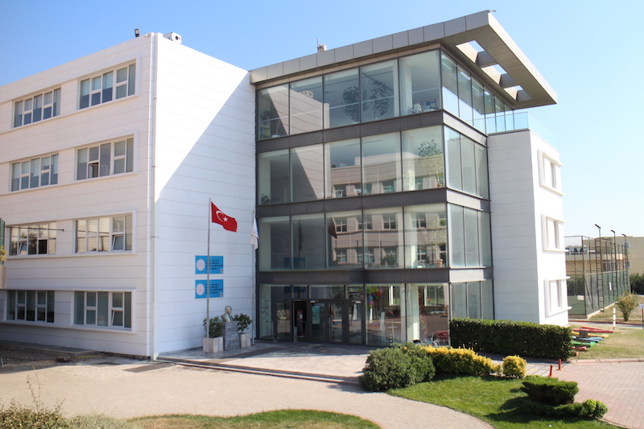
ALKEV Özel İlkokulunda etkili ve heyecan verici farklılaştırılmış sınıflarda, öğrencilerin öğrenme haritaları ve hazır bulunuşluk düzeyleri baz alınarak esnek zamanlı planlanmış eğitim öğretim faaliyetleri gerçekleşmektedir. Akademik hayata ilk adımlarını atan öğrencilerimizin derslere karşı olumlu tutum geliştirmesi büyük önem taşımaktadır. Bu nedenle ilkokulumuzda bilginin ezberletildiği yaşantılar yerine; bilgi ve becerilerin harmanlanarak öğrencinin aktif halde bilgiyi zihninde yapılandırmasını destekleyen bir öğrenme iklimi oluşturulmaktadır.
Haftada 4 saat olarak planlanan Hayat Bilgisi derslerimizde; öğrencilerimizin 21. yüzyıl becerilerine sahip olabilmeleri için, öğrendikleri konu ile ilgili çok boyutlu ilişkiler kurabileceği, merak güdülerini tatmin edebilecekleri ve daha geniş bir dünyaya açılmalarına olanak sağlayan etkinler hayata geçirilmektedir.
Matematik derslerimiz haftada 5 saat olarak düzenlenmiştir. Zengin ve geniş bir müfredat dâhilinde oluşturulmuş ders planlamaları ile geliştirilmiş materyal ve etkinlikler kullanılarak öğrencilerin bilişsel, duyuşsal gelişimleri sağlanmaktadır. Geleneksel sınıflardan farklı olarak matematik dersliğinde yapılan derslerimizde içerik, ürün ve süreç ulusal ve uluslararası yöntem tekniklerle farklılaştırılmaktadır. Matematiğin hayatın içindeki yeri öğrenciler tarafından fark edilerek, ders kazanımları analiz-sentez ve ürün ortaya konulması ile içselleştirilmektedir.
Okulumuzda öğretimi planlama sürecinde üç temel çerçeve kullanılır. Bunlardan ilki olan Tasarım Yoluyla Anlama (UbD); geriye dönük tasarım yaklaşımına dayalı, derin öğrenme ve transferi odağına alan bir planlama çerçevesidir. UbD sayesinde tüm öğrenciler için etkili ve aktif öğrenme yaşantıları garanti altına alınır.
İkinci temel çerçeve ise “Bireysel farklılıklar istisna değil normdur.” ilkesini savunan Öğrenmede Evrensel Tasarım (UDL) programıdır. Öğretme ve öğrenmeye yönelik bu yaklaşım, eğitimde standartlaşmayı değil farklılaştırmayı amaçlayarak her öğrencinin farklılıklarına yönelik alternatifler geliştirir. Öğrencilere seçim fırsatı sağlar; öğretimde içeriği, süreci ve öğrenme ürünlerini çeşitlendirir. Farklı öğretim yöntemleriyle öğrenmenin önündeki engelleri kaldırarak her öğrencinin öğrenme düzeyini en üst düzeye çıkarır.
Üçüncü çerçeve ise PASS Teorisi- Düşünme Becerileri Eğitim Modeli’dir. Öğrencilerin zihinsel öğrenme süreci özellikleri dikkate alınarak planlanan derslerde SCAMPER, 6 Şapka, Aşamalı Yapılandırma, Öğrenme Merkezleri, İstasyonlar, Öğrenme Günlükleri, Yaratıcı Okuma gibi farklılaştırılmış pek çok yöntem ve teknikle erken dönemden başlayarak anadilinin olanaklarını ve gücünü kavratmaya dayalı eğitsel süreçlerin yanı sıra dil becerisinin gelişmesi için de eleştirel okuma, düşünme ve yazma çalışmalarına yer verilmektedir. Okuma kültürü edinmiş, iyi bir anlatıcı, iyi bir konuşmacı ve iyi bir araştırmacı olma fırsatı öğrencilerimize zengin öğrenme ortamlarında sunulmaktadır.
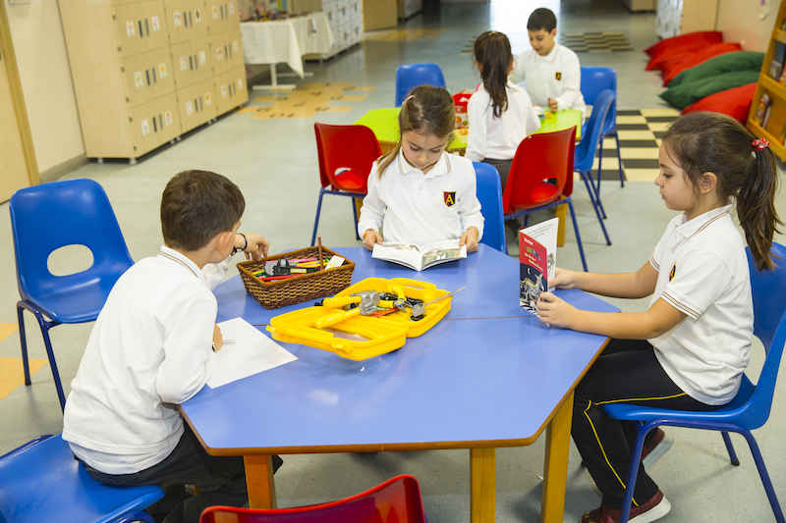

ALKEV Özel İlkokulu sınıflarında öğrencilerin bilinmeyeni bilinene bağlama yolculuğunda öğretmenlerimiz pozitif enerjileri ve mizahlarıyla zengin deneyimler kazandıran birer rehber konumundadırlar. Öğretmenlerimiz her öğrencinin hazır bulunuşluk durumuna saygı göstererek, gelişimlerini destekler, öğrencilerine keşfetme olanakları sağlayan eşit orandaki ilgi çekici, önemli ve güdüleyici görevler yapılandırırlar. Öğretmen ve öğrenciler öğrenmede iş birliği içerisindedirler.
İlkokulumuzda ölçme-değerlendirme ve öğretim ayrılmaz bir bütündür. Süreç ya da sonuç odaklı ölçme-değerlendirmeler ile gelişimleri yakından izlenen öğrencilerimizin, tam öğrenmeye ulaşabilmeleri için her türlü destek ölçme-değerlendirme birimimiz tarafından özel olarak verilmektedir.

Yabancı Dil Öğretimi

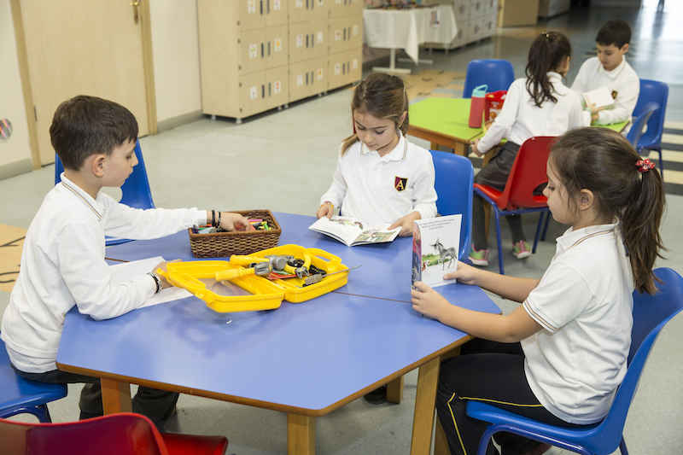

ALKEV’de Almanca
Yabancı Dil Programı, “Diller İçin Avrupa Ortak Başvuru Metni” de belirtilen dile ilişkin yeterlilik düzeylerini temel alan bir programdır. Öğretim, öğrenci merkezlilik, eylem odaklılık ve yapılandırmacı yaklaşıma dayanır. Bu yaklaşımda her öğrencinin farklı zaman, tarz ve hızda öğrenebileceği ilkesi temeldir, düşünme becerilerinin geliştirilmesinin, yaratıcı düşünmeyi de geliştirdiğini kabul eder.
Program, sınıf içi etkinliklere etkin katılımı, öğretimin sorgulanmasını ve iş birlikli öğrenmeyi beraberinde getirir. Öğrenciye somut bilgiler sunulur, öğrencinin dil becerileri konusunda kendini değerlendirmesi ve akranlarının onu değerlendirmesi desteklenir.
Öğrenme, iletişimsel dil yetisinin geliştirilmesidir, öğrencinin özerkleşmesini, dil ve kültürler arası farkındalığı beraberinde getirir.
Bu program ile öğrencilerin edindikleri becerileri yaşam boyu kullanabilmeleri hedeflenmiştir. Bu beceriler yardımıyla kendilerini bilişsel, sosyal ve duygusal yönden geliştirmeleri; etkili iletişim kurmaları, yabancı dil öğrenimine karşı olumlu tavır kazanmaları, istek duyarak hedef dilde okuma yazma alışkanlığı kazanmaları beklenir.

Gerçek ve karmaşık dil öğrenme ortamlarının sağlandığı derslerde yöntem ve metot çeşitliliği önemlidir, teknoloji, eğitim ve öğretimi desteklediği oranda derslerde yer alır.
Derslerde “Diller İçin Avrupa Ortak Başvuru Metni” ne dayalı olarak hazırlanmış ders kitapları kullanılmaktadır. Bunun yanı sıra öğrencilerin yaş ve gelişim düzeyleri, ilgi alanları göz önünde bulundurularak okulumuz tarafından farklı kaynaklar üretilmekte ve ders kaynakları zenginleştirilmektedir.
Öğrencilerin ulaştığı dil becerilerinin farklı kaynaklar tarafından ölçülüp değerlendirilmesi için Alman Kültür Bakanlığınca (KMK) hazırlanan sertifika sınavları programda yer almaktadır.

Yabancı Dil Programında Hedeflenen Dil Düzeyleri:
1.) Okuma yazma öğrenme süreciyle başlayan birinci dönem; 1-4. sınıf sonrasında A1 (Temel Dil Kullanıcı, Giriş)
2.) 5 ve 6. sınıf sonrasında A2 (Temel Dil Kullanıcı-Gereksinim)
3.) 7 ve 8. sınıf sonrasında B1 (Ara Düzey Kullanıcı)

Eğitim Öğretim
Öğrencilerimiz ALKEV Özel İlkokulunda akademik ve davranışsal alanlarda atılan sağlam temellerin üzerine, ALKEV Özel Ortaokulunda eğitim öğretim faaliyetlerimiz ışığında, akademik ve davranışsal politikalarımız doğrultusunda gelişimlerini sürdürmektedirler.
Ortaokulumuzda tüm ders müfredatları, ALKEV Müfredat Politikası doğrultusunda ulusal ve uluslararası öğretim programları entegrasyonuyla hazırlanır.
Özellikle ilkokuldan ortaokula geçiş sınıf seviyesi olan 5.sınıf düzeyinde haftalık 16 saat Almanca ve 5 saat İngilizce olmak üzere toplam 21 saat yoğun bir dil eğitimi uygulaması mevcuttur. Dil eğitimi uygulamalarına 8. sınıf seviyesine kadar Almanca ve İngilizce olarak yoğun bir şekilde devam edilerek, öğrencilerimiz Almanca dil eğitimi ve İngilizce dil eğitimi AB kriterleri dil standartlarına göre gerçekleşir. Almanca dil eğitimi B1 seviyesinde tamamlarlar.
Okulumuzda öğretimi planlama sürecinde iki temel çerçeve kullanılır. Bunlardan ilki olan Tasarım Yoluyla Anlama (UbD); geriye dönük tasarım yaklaşımına dayalı, derin öğrenme ve transferi odağına alan bir planlama çerçevesidir. UbD sayesinde tüm öğrenciler için etkili ve aktif öğrenme yaşantıları garanti altına alınır.
İkinci temel çerçeve ise “Bireysel farklılıklar istisna değil normdur.” ilkesini savunan Öğrenmede Evrensel Tasarım (UDL) programıdır. Öğretme ve öğrenmeye yönelik bu yaklaşım, eğitimde standartlaşmayı değil farklılaştırmayı amaçlayarak her öğrencinin farklılıklarına yönelik alternatifler geliştirir. Öğrencilere seçim fırsatı sağlar; öğretimde içeriği, süreci ve öğrenme ürünlerini çeşitlendirir. Farklı öğretim yöntemleriyle öğrenmenin önündeki engelleri kaldırarak her öğrencinin öğrenme düzeyini en üst düzeye çıkarır.
ALKEV Özel Okulları olarak öğrenim süreci, öğrenci merkezlidir. Bu doğrultuda alan derslerimiz, öğrencilerimizin araştıran, araştırdığını analiz eden, sorgulayan, sözlü ve yazılı ifadelerinde ana dil kurallarına uyan, analitik ve eleştirel düşünebilen, özgüveni yüksek, günlük hayattaki deneyimlerini farklı disiplinlere aktarabilen, 21.yüzyıl becerileri ile donatılmış akademik başarısı yüksek bireyler olarak yetiştirmelerine zemin hazırlamaktadır. “Öğrenmeyi öğrenen öğrenciler yetiştirmeyi” hedef alan derslerimiz, olumlu bir öğrenme ortamında bilginin kalıcılığına olanak verecek öğretim metotları, yöntem ve teknikler ile şekillendirilir.
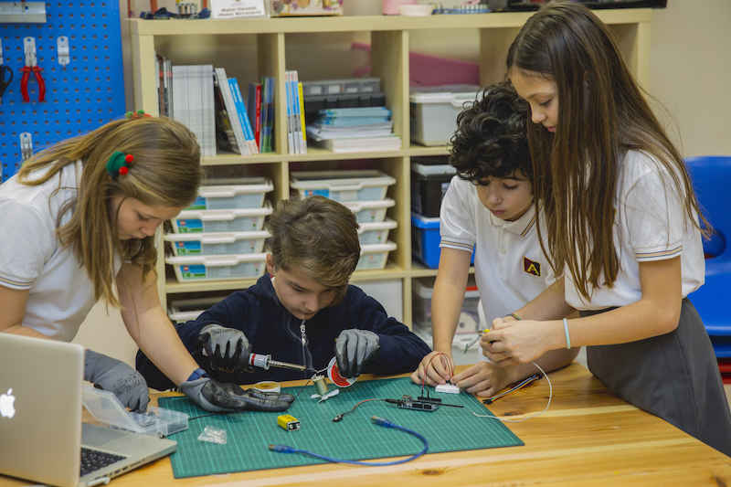
Öğretim programlarımız okulumuzun gelişmiş teknolojik alt yapısına uygun hale getirilerek uygulanmaktadır. Bu doğrultuda dersler, akıllı tahta uygulamalarının yanı sıra “tablet bilgisayarlar” gibi teknolojik ders materyalleriyle de zenginleştirilmektedir. Bu sayede öğrencilerin öğrenirken eğlenmeleri ve çağın getirdiği teknolojik gelişmelerden haberdar olmaları planlanmıştır.
Sosyal ve kültürel etkinliklere de önem verilen okulumuzda öğrencilerimiz ilgi alanlarına göre seçtikleri kulüplerde kişisel gelişimlerine destek olurken sosyal sorumluluk duygusu yüksek, estetik bilinç ve zevk kazanmış, yeniliklere açık birer dünya vatandaşı olma yolunda ilerlemektedirler.

Yabancı Dil Öğretimi

ALKEV’de Almanca
Yabancı Dil Programı, “Diller İçin Avrupa Ortak Başvuru Metni” de belirtilen dile ilişkin yeterlilik düzeylerini temel alan bir programdır. Öğretim, öğrenci merkezlilik, eylem odaklılık ve yapılandırmacı yaklaşıma dayanır. Bu yaklaşımda her öğrencinin farklı zaman, tarz ve hızda öğrenebileceği ilkesi temeldir, düşünme becerilerinin geliştirilmesinin, yaratıcı düşünmeyi de geliştirdiğini kabul eder.
Program, sınıf içi etkinliklere etkin katılımı, öğretimin sorgulanmasını ve iş birlikli öğrenmeyi beraberinde getirir. Öğrenciye somut bilgiler sunulur, öğrencinin dil becerileri konusunda kendini değerlendirmesi ve akranlarının onu değerlendirmesi desteklenir.
Öğrenme, iletişimsel dil yetisinin geliştirilmesidir, öğrencinin özerkleşmesini, dil ve kültürler arası farkındalığı beraberinde getirir.
Bu program ile öğrencilerin edindikleri becerileri yaşam boyu kullanabilmeleri hedeflenmiştir. Bu beceriler yardımıyla kendilerini bilişsel, sosyal ve duygusal yönden geliştirmeleri; etkili iletişim kurmaları, yabancı dil öğrenimine karşı olumlu tavır kazanmaları, istek duyarak hedef dilde okuma yazma alışkanlığı kazanmaları beklenir.
Gerçek ve karmaşık dil öğrenme ortamlarının sağlandığı derslerde yöntem ve metot çeşitliliği önemlidir, teknoloji, eğitim ve öğretimi desteklediği oranda derslerde yer alır.
Derslerde “Diller İçin Avrupa Ortak Başvuru Metni” ne dayalı olarak hazırlanmış ders kitapları kullanılmaktadır. Bunun yanı sıra öğrencilerin yaş ve gelişim düzeyleri, ilgi alanları göz önünde bulundurularak okulumuz tarafından farklı kaynaklar üretilmekte ve ders kaynakları zenginleştirilmektedir.
Öğrencilerin ulaştığı dil becerilerinin farklı kaynaklar tarafından ölçülüp değerlendirilmesi için Alman Kültür Bakanlığınca (KMK) hazırlanan sertifika sınavları programda yer almaktadır.

Yabancı Dil Programında Hedeflenen Dil Düzeyleri:
1.) Okuma yazma öğrenme süreciyle başlayan birinci dönem; 1-4. sınıf sonrasında A1 (Temel Dil Kullanıcı, Giriş)
2.) 5 ve 6. sınıf sonrasında A2 (Temel Dil Kullanıcı-Gereksinim)
3.) 7 ve 8. sınıf sonrasında B1 (Ara Düzey Kullanıcı)

Eğitim Öğretim

ALKEV, ÖĞRENCİSİNİ HAYATA HAZIRLAR
Alman Liseliler geleneğinin sürdürüldüğü kurumumuzda öncelikli hedefimiz 5 yıl süren lise hayatları boyunca öğrencilerimizi çağın gerektirdiği en iyi şekilde hayata hazırlamaktır.
21. yy’ın iş dünyasına başarılı ve yetenekli bireyler yetiştirmek gibi çok önemli bir misyona sahip olan kurumumuzda öğrencilerimizin; hedef diller olan Almanca ve İngilizceyi uluslararası standartlarda C1 seviyesinde kullanabilen, yurt içi ve yurt dışı üniversite yerleştirmelerinde yüksek başarı elde edebilen, sorgulayan, entelektüel, disiplinli, zamanı etkili ve verimli kullanabilen, sorumluluk sahibi, öz güvenli, üreten, gerektiğinde iyi bir takım oyuncusu gerektiğinde iyi bir lider olan, yetkin ve yeterli, çevresiyle iletişimi yüksek, sosyal sorumluluklarının bilincinde ve kendi kendini değerlendirebilen bireyler olarak yetiştirilmesi hedeflenmektedir.

ALKEV’DE YURT DIŞI ÜNİVERSİTE İMKÂNI
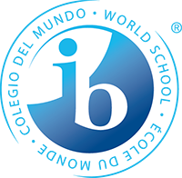
Öğrencilerimiz, okulumuzda sunulan farklı diploma seçenekleriyle başta Almanya olmak üzere Almanca konuşulan ülkelerde yükseköğrenim görme imkânına sahip olacaklardır.

GIB (Gemischtsprachiges Internationales Baccalaureate) Diploma Programı
1986 yılı Alman Hükümetine bağlı Kultusministerkonferenz (KMK) ve IB merkezinin ortak kararıyla IB programlarının bir diğer uygulama türü olan GIB (Gemischtsprachiges Internationales Baccalaureate) yürürlüğe girmiştir.
2018-2019 eğitim- öğretim yılı itibariyle ALKEV Özel Anadolu Lisesi bünyesinde GIB (Gemischtsprachiges Internationales Baccalaureate) Diploma Programı başlamıştır.
Okulumuzda, IB Diploma Programı derslerinden farklı olarak; dil derslerinden en az bir tanesi, tarih ve biyoloji (tercihe bağlı olarak bilgi kuramı) dersleri Almanca dilinde verilmektedir. GIB Diploma Programı, öğrencilerin entelektüel, sosyal, duygusal ve fiziksel yönlerini destekleyecek şekilde tasarlanarak 11. ve 12. sınıflarda uygulanmaktadır. Bununla birlikte hazırlık, 9. ve 10.sınıf müfredatları çerçevesinde öğrencilerin eğitim deneyimleri genişletilerek DP sürecine hazırlık çalışmaları gerçekleştirilmektedir.
GIB diploması, çift dilli uluslararası bir diploma olmakla birlikte Almanya, Avusturya, İsviçre ve Belçika’da olmak üzere Almanca konuşulan yükseköğrenim kurumlarında kabul görmektedir. Diploma Programı öğrencileri, 12.sınıfın sonunda üniversiteye geçişlerinde YKS’ye girmeden diplomaları ile birlikte başvurularını okumak istedikleri bölümlere Yurt Dışı Üniversite Danışmanlığı birimimiz aracılığıyla doğrudan yaparlar.

ALMANCA KONUŞULAN ÜLKELERDE GEÇERLİ ALMAN DİL DİPLOMALARI

“Deutsches Sprachdiplom der Kultusministerkonferenz” Alman Dil Diplomaları

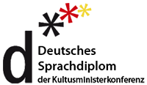

DSD I ve DSD II, Almanya tarafından hazırlanan ve okullarda uygulanan tek sınavla ölçülmekle birlikte başta Almanya olmak üzere Almanca konuşulan ülkelerde öğrencilerimizin yükseköğrenime başvuru esnasında gerekli dil yeterliliğini belgeleyen dil diplomalarıdır.
Hazırlık sınıfından 12. sınıfa kadar uygulanan yoğun ve kapsamlı Almanca müfredatımız, Avrupa dil çerçevesine uygun olarak tasarlanmış olup DSD sınavlarına hazırlık sürecini de içermektedir. ALKEV Özel Anadolu ve Fen Lisesi olarak sunduğumuz Alman Dil Diploması DSD-I ve DSD-II sayesinde mezun olan öğrencilerimize Almanya ve Almanca konuşulan ülkelerde yükseköğrenim görme olanağı sağlarız.
Okulumuzda 2.yabancı dil olan İngilizce öğretimi de büyük bir önem taşımaktadır. Öğrencilerimiz, dünyada en çok bilinen Cambridge Üniversitesi Dil Yeterlilik Sınavları’na girerek uluslararası düzeyde ömür boyu geçerliliği olan KET(A2), PET(B1) ve FCE(B2) sertifikalarına sahip olabileceklerdir.

ALMANCA HAZIRLIK SINIFI BULUNAN TÜRKİYE’NİN TEK FEN LİSESİ
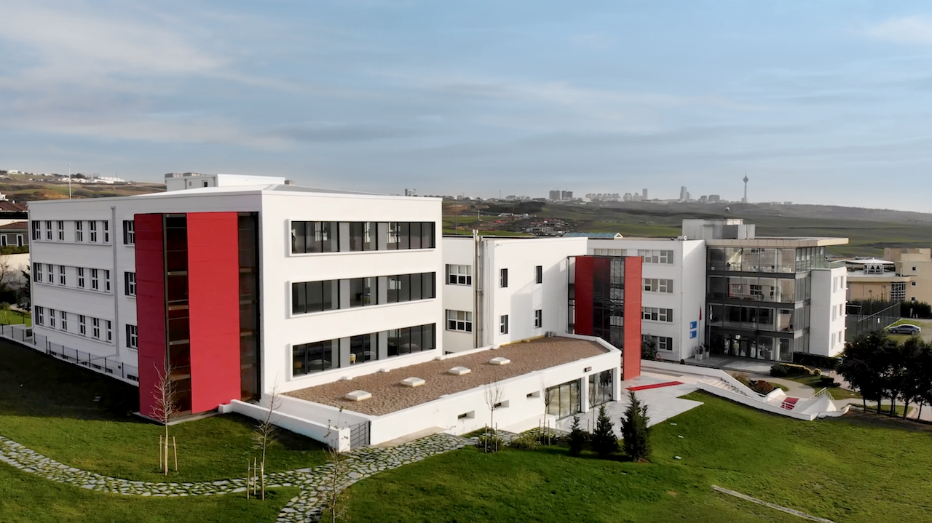
Türkiye’nin ve dünyanın saygın eğitim kurumları arasında yer alan ALKEV (Alman Liseliler Kültür ve Eğitim Vakfı) Özel Okulları Türkiye’nin ilk ve tek Almanca hazırlık sınıfı bulunan Fen Lisesi ile öğrencilerini uluslararası programlar ışığında güçlü bir geleceğe hazırlarken geleceğin teknolojisini belirleyecek, çağdaş Türkiye’nin, üstün yetenekli ve lider özelliklere sahip bireylerini yetiştirme amacını gütmektedir.
ALKEV Özel Fen Lisesi, sahip olduğu köklü Alman geleneği ile öğrencilerini; akademik ve teknolojik altyapısı güçlü, araştırmacı, yenilikçi, disiplinli ve üretken bireyler olarak yetiştirmenin yanında, uyguladığı yenilikçi eğitim modelleriyle, problem çözme yeteneklerine sahip, yaratıcı, çok yönlü ve üretken kişiler olarak da hayata hazırlamaktadır.
ALKEV Özel Fen Lisesi, öğrencilerinin; sadece sınav odaklı çalışmasına değil, yeni bilgiler üretebilmesine ve projeler hazırlayabilmesine, ulusal ve uluslararası düzeyde proje, yarışma ve etkinliklere katılım sağlamasına; öğrencilerinin bilimsel araştırmalar yapmasına, bilimsel ve teknolojik gelişmeleri izlemesine yardımcı olacak şekilde Almanca ve İngilizceyi ileri düzeyde öğrenmesini amaçlamaktadır.
Bilimsel çalışmaların okul ortamında gerçekleştirilebilmesi için gerekli donanıma sahip Kimya, Fizik, Biyoloji ve iMac Laboratuvarlarıyla; Maker, Matematik ve Robotik Atölyeleri öğrencilerimize gerekli çalışmaları yapabilmeleri için ihtiyaç duydukları materyal ve ortamı sağlamaktadır.
ALKEV Özel Fen Lisesinde öğrencilerimiz, üst düzey Almanca bilgisine sahip olduklarını gösteren “Deutsches Sprachdiplom der Kulturministerkonferenz” Alman Dil Diploması DSD-1 ve DSD-2 sayesinde başta Almanya olmak üzere Almanca konuşulan ülkelerde yükseköğrenim görme imkânına sahip olacaklardır.
Okulumuzda, öğrencilerimizin, YKS’de başarılı olabilmeleri ve istedikleri üniversite ve bölümlere girebilmelerini sağlayabilmek amacıyla “Üniversite Hazırlık Birimi” oluşturulmuştur. Bu birimi oluşturan yapılar vasıtasıyla öğrencilerimizin eksiksiz bir şekilde süreci tamamlamaları ve hedeflerine ulaşmada tam başarı sağlamaları hedeflenmektedir.

